26年06月行业研报

一、综合趋势

[圆角星星]具身智能IPO竞速
2026年行至中点，具身智能赛道迎来一个具有分水岭意义的半年。
二级市场，六家产业链企业先后登陆港交所，四家冲刺A股，另有约46家在港交所排队。
一级市场，上半年披露融资总额超460亿元，已接近2025年全年水平。

二级市场：六家登陆港股
六家公司分布于产业链的不同环节——从上游核心零部件到中游整机，从工业机器人到智能感知——恰好构成了一幅产业链的横切面。
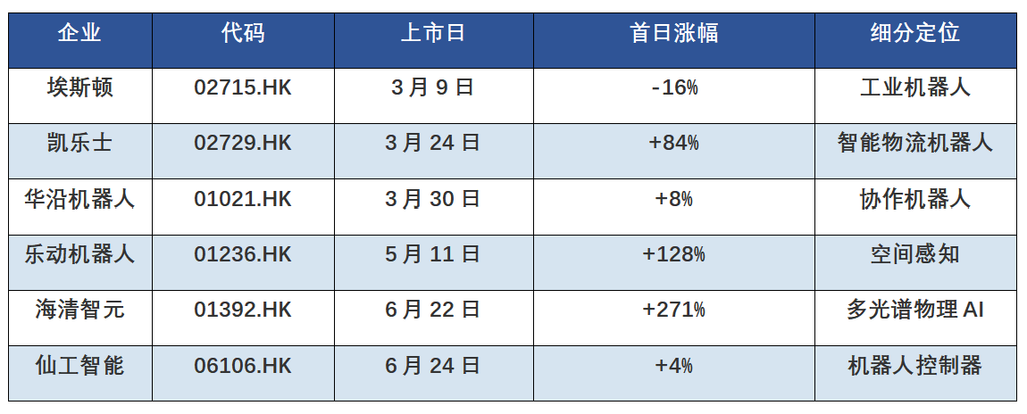
- 埃斯顿（02715.HK）：工业机器人A+H破冰
3月9日，埃斯顿登陆港交所，加上A股（002747.SZ），成为国内首家A+H双平台工业机器人企业。公司控制器、伺服电机、减速器核心部件自主化率超95%，2025年上半年国内出货量首次超越外资品牌。港股首日下跌16%，估值承压主要来自通用工业赛道增长叙事偏成熟、以及两地价差的折价预期。但其双平台布局为国际化拓展奠定了制度基础。
- 凯乐士（02729.HK）：智能物流的场景价值
3月24日，凯乐士科技挂牌，覆盖存取、分拣、搬运三大场内物流环节，股东包括顺丰控股、招商局集团等。公开发售获约2,153倍超额认购，首日上涨84%，至6月底累计涨幅约127%。市场定价逻辑清晰——仓储物流自动化需求确定，收入模型可验证，是一个可独立于通用AI突破而成长的务实赛道。
- 华沿机器人（01021.HK）：协作臂出口领军者
3月30日上市，公开发售获约5,063倍超额认购，首日涨8.24%，市值约100亿港元。按2024年海外收入计，华沿机器人居中国协作机器人出口首位，海外收入占比50.2%。2022至2024年营收CAGR约68%，2024年扭亏为盈。尤其值得关注的是其正为智元机器人、银河通用等人形本体企业供应关节模组，德银预计该业务将从2025年约400万元增至2028年约4亿元。
- 乐动机器人（01236.HK）：传感器先行者
5月11日挂牌，首日收涨约128%，市值约200亿港元。公司以DTOF激光雷达为核心，2025年营收7.48亿元，三年CAGR约64%。消费端智能割草机器人2025年收入1.37亿元、同比增长488%，海外收入占比从0.3%跃至18.4%。目前仍处亏损阶段，但经调整净亏损率已从-20.2%收窄至-3.5%，改善趋势明确。
- 海清智元（01392.HK）：物理AI的估值锚
6月22日以发行价7.20港元挂牌，首日涨271%，公开发售获约7,181倍超额认购、冻结资金约4,400亿港元。公司深耕多光谱AI，2023至2025年营收从1.17亿元增至6.69亿元，CAGR约139%，2024年扭亏为盈。高估值溢价源于物理AI赛道的时间窗口稀缺性，不过需关注2025年净利润同比下滑及经营现金流转负。
- 仙工智能（06106.HK）：机器人大脑的量价之辩
6月24日以101.60港元发行价登陆港交所，首日收涨4.3%。公司以SRC系列控制器为核心，客户超2,000家，合作伙伴涵盖特斯拉、比亚迪、施耐德等。按2025年销量计，控制器中国市场份额约45%。核心命题在于控制器均价从2.59万元/台降至1.07万元/台，"以量补价"的持续性有待观察。
六家企业覆盖了控制器、传感器到整机的产业链关键环节。首日涨跌幅从-16%到+271%，折射出投资者对不同赛道"天花板"的判断差异。但无论涨跌，这六张新股牌共同验证了一件事：具身智能的二级市场退出通道已系统性打开。

A股候场：第一股尚未落定
港股六家已落地，A股的具身智能"第一股"却仍是未完成的悬念。核心原因是A股审核节奏：科创板/创业板从受理到过会、从过会到注册、从注册到挂牌，各阶段均需时间。
截至目前，四家具身智能核心企业在A股IPO的不同阶段推进：
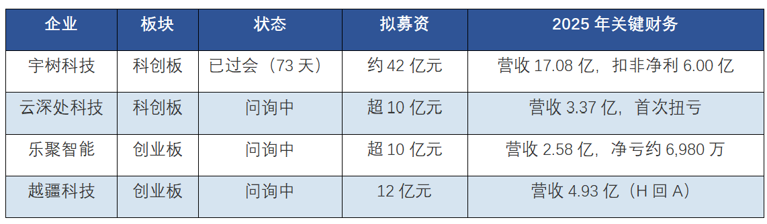
- 宇树科技：距挂牌仅差"最后一步"
在四家候场企业中，宇树科技最接近终点线。6月1日，仅用73天即通过科创板上市委审议，创年内科创板最快纪录。招股书显示，2025年营收17.08亿元，扣非净利润6.00亿元；人形机器人出货超5,500台，四足机器人累计销量超3万台。公司是全球范围内同时跑通人形与四足双品类规模化运营的稀缺标的。从过会到正式挂牌，通常还需1-3个月完成注册程序。如果一切顺利，宇树科技有望在2026年第三季度正式交易——届时A股将迎来真正意义上的"具身智能整机第一股"。
- 云深处、乐聚、越疆：三条路径，三种叙事
云深处科技专注工业级四足机器人，按行业应用收入计为全球该细分领域领先企业，2025年首次实现盈利。
乐聚智能聚焦教育/消费级人形机器人，是首家适用创业板第四套上市标准（针对研发投入高、盈利周期长的前沿科创企业）的具身智能申报企业。
越疆科技则走"H回A"路径——其港股（02432.HK）于2024年底上市，按2025年销量计为全球协作机器人市场占有率领先企业之一，创业板IPO已于2026年4月获受理。A股的具身智能上市通道正在系统性打开。科创板第五套标准已于2026年6月扩大至人工智能领域，创业板第四套标准也已落地。对于仍在成长期、尚未盈利但研发强度高的具身智能企业而言，制度基础设施已经就位。

港股排队：46家企业候场
如果把视线从"已上市"扩展到"在排队"，图景更加宏大。据金融界等媒体统计，截至 2026年6月中，港交所排队中的机器人类企业约46家，占全市场排队总数10%以上。
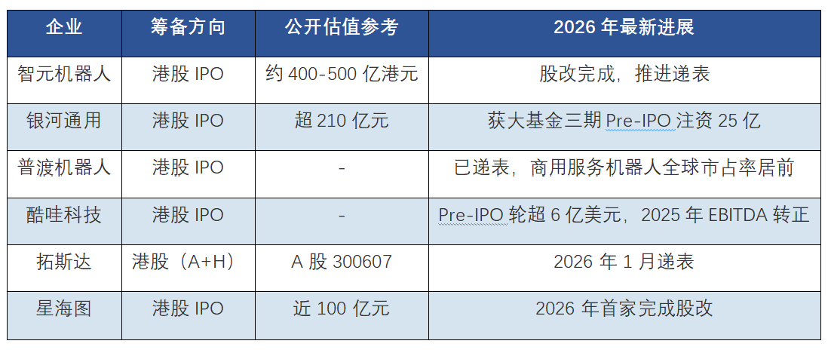
需要注意的是，"排队"不等于"上市"。46家企业进度不一，部分尚在早期筹备阶段。上半年港股新股平均首日回报率61%、破发率仅12%，但下半年万亿港元解禁潮叠加宏观不确定性，窗口收窄风险值得关注。

[圆角星星]宇树R1降到2.99万，人形机器人价格战开始
6月24日晚上，宇树科技发了一条消息：双足人形机器人Unitree R1起售价从3.99万元下调至2.99万元，即日起现货销售。
往前倒两年。2023年宇树人形机器人的均价是59.34万元，2025年是16.64万元，两年累计降了超过40万。R1从去年7月发布时的3.99万，到现在2.99万，不到一年时间再砍四分之一。
随着愈来越多的企业进入人形机器人行业，这个行业龙头的产品定价锚在系统性地下沉。
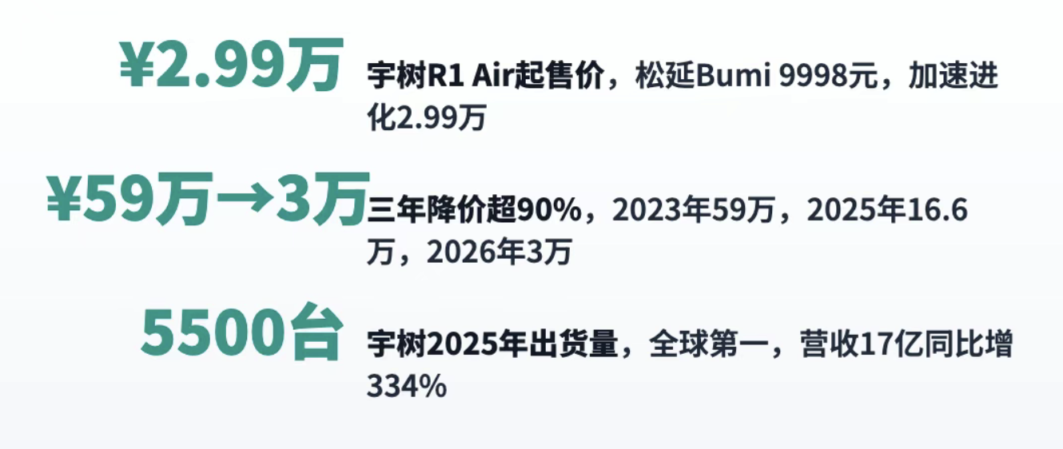

龙头的降价开始
宇树敢这么降价，来自宇树招股书：2022年营收1.23亿，2023年1.59亿，2024年3.92亿，2025年干到了17亿，同比增长334%。
人形机器人业务的收入占比从2023年的1.88%飙到2025年的51.78%。2025年人形机器人出货超过5500台，全球第一。
6月1日，宇树通过了上交所科创板上市审核，从受理到过会只用了73天，融资弹药在手，打起价格战才有底气。
R1整机约25到29公斤（Air版和标准版略有差异），26个高精度关节，支持语音和图像多模态大模型交互，头部内置10 TOPS AI算力，末端操作精度正负0.1毫米。全系国产化自研率超过90%，电机、减速器、控制器全部自产。
宇树创始人王兴兴公开透露过，单台R1的物料成本已经压缩到4万元以内，还能维持40%左右的毛利率。按2.99万的售价算，毛利确实被压薄了不少，但仍然不是亏本卖。这个利润结构和两年前已经完全不是一回事了。

降价的底气，汽车供应链抢入场券
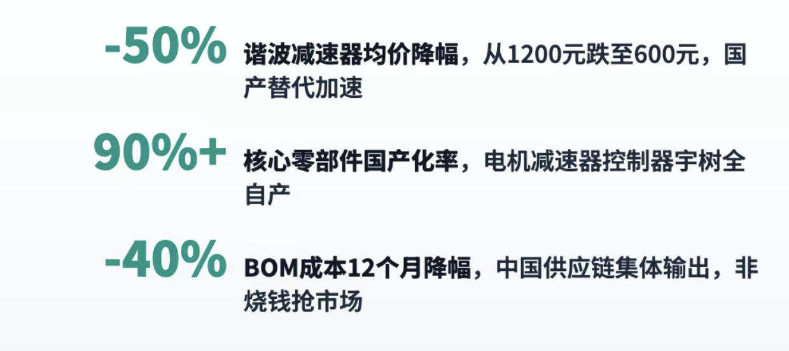
一台双足人形机器人的成本大头分布大概是：伺服电机与减速器占30%到40%，传感器与计算平台占25%到30%，电池与结构件占15%到20%。
过去12个月，这三块的国产供应链全线降价。国产谐波减速器均价从2023年的约1200元一台降到了约600元，砍了一半。MEMS惯性测量单元IMU从500元级掉到200元级。同等算力的边缘AI计算模组，2023年仅芯片成本就可能超过8000元，到2026年压缩到了3000元以内。
如果把这些零部件的降价幅度加总，一台人形机器人的BOM成本在过去一年里下降了大约30%到40%。
这个降幅不是任何一家公司独立做到的，是整个中国供应链在新能源车和工业机器人两个赛道里反复练手之后，把规模效应和工艺成熟度同时输出到了人形机器人赛道上。
宇树R1保留了26个关节自由度和多模态大模型集成，大幅降价的根基在上游，很多消费者天然以为降价等于减配，但R1的情况恰恰相反。降价是靠供应链的规模化喂养出来的。

人形价格战的产业逻辑
松延动力已经把消费级人形机器人Bumi干到了9998元，加速进化Booster K1跟进2.99万，傅利叶GR-1万元级。二手市场里，去年还需要近百万元排队的工程样机，现在3万块就能收到。商用租赁价格从每天几万跌到了800到1500元。
摩根士丹利6月份的报告把2026年中国人形机器人出货量预测从2.8万台大幅上调到5万台，2030年上看44.6万台，年复合增长率106%。
国家电网刚发布了68亿元的采购订单，覆盖500台人形机器人和3000台双臂机器人。顺丰和中国邮政已经在物流中心部署实际应用。
政策给订单，资本给弹药，供应链给成本。三个推手同时在发力，价格战是这个局面的自然产物，不是某个公司脑子一热要打。
但这个价格战和手机的价格战、电动车的价格战有一个关键的不同。手机的降价逻辑很直白：芯片性能翻倍、价格不变或者微降。
因为你每天在用手机，降价就直接刺激换机。机器人不是。现在绝大多数人对"买一个双足人形机器人回家"这件事没有清晰的场景预期。
扫地机器人能扫干净地板，无人机能从天上拍出朋友圈素材。双足人形机器人买回来，最明确的两个场景是"演示"和"陪伴"。这两个场景的付费意愿在消费者市场里还没有被充分验证过。
宇树做价格战的打法，说白了就是用价格当杠杆，撬动装机量。
装机量上去了，开发者才愿意写应用；开发者写了应用，普通人才能看到真正用得上的场景；有了场景，复购和口碑才会跟上。
这是一个典型平台经济的飞轮：先铺硬件、养生态、再等场景自己长出来。

价格战有什么好处
好处是直观的。
装机量每翻一倍，供应链成本再往下走一轮。减速器从月产千台到月产万台，产线折旧和良率优化的效果立竿见影。
宇树自己就是典型案例：2025年出货5500台的规模，已经让BOM成本压进了4万以内。如果能出货破万、破五万，成本还会继续往下砸。
装机量涨了，开发者基数跟着涨。
R1全接口开放，支持Python和C++底层代码重写。当市面上有成千上万台R1在开发者手里跑着，应用场景不是靠一家公司闭门造车想出来的，是社群自发生出来的。
这和当年iPhone App Store的故事如出一辙：苹果不需要替开发者想出愤怒的小鸟和微信，他们只需要把SDK和分发渠道建好。
装机量够大以后，另一件事也会加速发生：标准化。
当市场上的机器人型号从几十种收窄到两三种爆款，零部件的规格会自发收敛。减速器的接口、电机的通信协议、传感器的标定方式，都会往同一个方向靠。标准化带来的成本节省，比单纯砍价大得多。
宇树2.99万还能维持微薄利润，是因为自研率90%和出货量5500台。对于出货量刚刚破百、自研率不到一半的小公司来说，跟着降到3万基本上等于亏本卖。
价格战打到一定阶段，头部企业靠规模和成本优势把价格压到小公司完全跟不上的水位，行业开始集中。这不是坏事，但被淘汰的那批公司未必是技术不行，可能只是来得晚了、量没上去。
和汽车行业相似的，人形机器人行业都把精力放在拼价格上，研发投入会不会被挤压？2025年研发费用率大约是12%。
对于一家营收17亿的公司，12%的研发投入算合理。但如果价格继续往下走、毛利继续被压，研发费用率的压力迟早会传导到产品力上。

电动车走过的路，机器人正在复刻
2015年一台国产电动车要20万以上，续航不到200公里。那时候大家也觉得：谁会花20万买一台出门就焦虑的车？结果呢。八年后的今天，10万以内能买到400公里续航的成熟产品，大街小巷全是绿牌。
价格降了不是需求萎缩了，是供应链成熟了以后，消费者的购买门槛被系统性降低了。
人形机器人现在的价格轨迹，比电动车陡得多。60万到3万只用了两年。这不是市场在抢跑，是新能源车和工业机器人两个大赛道的供应链积累，被快速平移到人形机器人身上了。
电机、减速器、传感器、AI芯片、电池——这些核心部件的产能和技术储备早在人形机器人起量之前就已经被其他行业喂饱了。
当一条供应链已经长熟了，任何踩在这条供应链上的新产品，降价的速度都会远超上一代品类的想象。

二、重点产品&场景&企业

[空心星星]黄仁勋联手宇树，造了个人形机器人底座
摘要
2026年6月1日，宇树官网发布了人形机器人H2 Plus，披露了这款机器人在本体结构、算力、灵巧操作和开发生态方面的详细信息。另外，就在今天的GTC台北上，黄仁勋发布了英伟达Isaac GR00T参考人形机器人。
这款机器人将宇树H2 Plus人形机器人、Sharpa Wave触觉五指灵巧手、NVIDIA Jetson Thor驱动的板载计算以及Isaac GR00T软件和工作流程整合到一个单一的集成参考设计中。英伟达Isaac GR00T参考人形机器人将在今年年底由宇树正式推向市场，主要面向高等教育机构和大学研究人员，降低前沿人形机器人研究的硬件集成、数据采集、仿真训练、策略部署和真机验证门槛。
关键词：宇树、NVIDIA、Sharpa

产品概述
角色 | 公司 | 贡献
🧠 大脑 | NVIDIA | Isaac GR00T 平台 + Jetson Thor 端侧算力
🦾 身体 | 宇树科技 | H2 Plus 人形机器人本体
✋ 手 | Sharpa | SharpaWave 触觉五指灵巧手
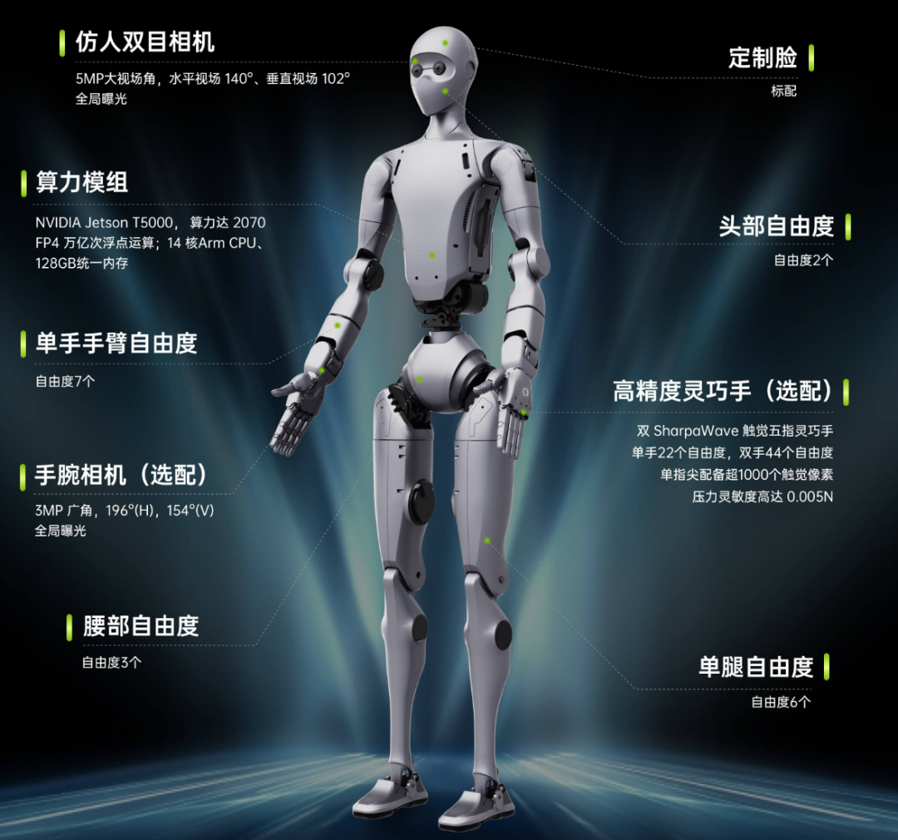
- 三位一体：英伟达提供“大脑”，宇树造“身体”，Sharpa补“双手”
黄仁勋在演讲中表示，这套参考设计已完成整体集成，将前沿人形机器人研究所需的核心能力整合进同一套系统中——人类尺度的机器人本体、灵巧操作能力、触觉感知、全身控制以及端侧AI计算能力。在这套方案中，宇树科技提供约1.8米高的H2人形机器人本体，英伟达提供AI计算平台、机器人基础模型和仿真系统支持，机器人还搭载了总部位于新加坡的Sharpa公司制造的五指机械手。
H2 Plus人形机器人身高约1.8米，重量约68公斤，黄仁勋在演讲中开玩笑称这个身高和体重“就和我差不多”。在自由度配置上，机器人本体拥有31个自由度，每只机械手拥有25个自由度，整机全身总自由度达到75个。据OFweek机器人网报道，H2 Plus还实现了精细操作与重载能力的统一：手臂峰值扭矩达120牛·米，腿部关节峰值扭矩达360牛·米，手臂额定有效载荷为7公斤，峰值有效载荷为15公斤。机器人续航时间约3小时，电池容量为15Ah（0.972kWh）。
- 顶级算力与完整软件生态赋能
为这套系统提供算力的是英伟达Jetson AGX Thor T5000计算平台。该平台搭载英伟达Blackwell GPU，AI算力最高可达2070万亿次FP4浮点运算，配备128GB统一内存和14核Arm CPU，支持40至130瓦可配置功耗范围，能够实时处理双目相机、触觉传感器等多路数据，支撑端侧推理与复杂控制。
在软件层面，这套系统以Isaac GR00T开发平台为底座，深度整合了英伟达完整的软件体系、数据生成系统、数据仿真系统和运行环境。Isaac GR00T是为通用人形机器人打造的开放开发平台，包含用于认知和控制的机器人基础模型、基于NVIDIA Omniverse和Cosmos构建的仿真框架、用于生成合成数据和环境的数据管道，以及机器人中用于运行整个机器人堆栈的计算机。黄仁勋表示，这个平台最终形成一台便于研究人员使用的人形机器人，主要面向高等教育机构和大学研究人员，因为对他们来说要自行搭建完整的测试平台“实在太难了”。
- Sharpa Wave：让机器人“手”中见真章
对于人形机器人而言，本体决定了它能否进入真实场景，而手则决定了它能否真正完成任务。搭载的双Sharpa Wave触觉五指手每只拥有22个自由度，单指尖配备高分辨率数字触觉阵列——超过1000个触觉像素，压力灵敏度可达0.005N，能支持机器人在长时序、复杂操作任务中保持高成功率，例如手内旋转和双手协同操作。单手负载达30公斤，握力达150N，兼顾精细与重载，可覆盖工业装配、物流搬运、实验室操作等多种应用场景。
手部参数 | 数值
单手主动自由度 | 22 个
单指尖触觉像素 | 超过 1000 个
压力灵敏度 | 0.005 N（5毫牛顿）
最大负载 | 30 kg
握力 | 150 N
指尖力 | 20 N
人手大约有21个自由度，这只机械手比人手还多1个，灵巧程度旗鼓相当。0.005N 的压力灵敏度意味着它能感知到一张纸的重量差异——这是精密装配和实验室操作的前提。
感知系统方面，机器人配备多视角传感系统，包括头部5MP仿人双目相机（水平视场140度、垂直102度，0.4米至无限远景深），用于近距离操作的腕部摄像头（可选3MP广角相机，全局曝光，近距离操作无拖影），以及用于运动跟踪的惯性测量单元，提供完整的环境感知与动作追踪能力。

一站式参考设计：从“从头造车”到“交钥匙工程”
在机器人行业，参考设计相当于一套“技术蓝图”，其他企业、开发者和研究机构可以在此基础上采用并进行定制。但英伟达提供的远不止于此——这是一套打通本体、算力、灵巧手、软件栈的全链路参考设计，被业内称为“交钥匙工程”。基于这一平台，开发者和研究人员可以更高效地构建、微调与部署机器人技能，将准备时间从数天缩短至数小时。全套开发平台和模型代码即将在GitHub和Hugging Face上开源。
国盛证券具身智能研究院院长张一鸣向上海证券报表示，当前的具身智能不仅是硬件的竞争，更是“世界模型+机械本体+数据飞轮”的综合体。“英伟达的GR00T世界模型和Omniverse数据平台代表着机器人时代的安卓阵营。当前宇树科技机器人的机械本体和运动性能在全球居于领先地位，北美众多顶尖实验室都在用宇树科技产品做实验和数据采集。此次英伟达和宇树科技合作，不仅是双方发挥各自优势强强联合，更是国产机器人冲击世界顶尖水平的最优解。”

瞄准科研市场，先落地高校再图产业
这套系统将面向高等教育机构和大学研究人员开放，首批客户包括斯坦福大学、苏黎世联邦理工学院等科研机构。英伟达Isaac GR00T参考人形机器人将于2026年底由宇树正式推出。与此同时，英伟达还发布了Cosmos 3世界基础模型，该模型被称为“物理AI模型的前沿”，能够从第三人称和第一人称视角理解物理世界，进一步拓展了英伟达在机器人软件开发领域的布局。
黄仁勋曾预测，“物理AI”可能发展成为一个规模达数十万亿美元的市场。摩根士丹利分析师在5月14日的一份报告中指出，中国今年人形机器人年销量预计将增长1倍以上，达到约2.8万台，为全球最高水平，该行业有望成为“支撑中国制造业和出口体系的下一个重要产业”。
英伟达持续推出机器人参考设计，意在让自身成为快速增长的机器人行业中不可或缺的软件和硬件供应商。此次与宇树科技和Sharpa的三方联合，标志着人形机器人研发正从“硬件拼凑”走向“软硬件高度集成的标准化参考架构”时代，或将引发人形机器人商业化量产与多场景技能训练的新一轮爆发。2026年，人形机器人正以前所未有的速度从实验室走向真实的物理世界。

[空心星星]原力灵机×Atomix合并，搬箱子才是具身智能的成人礼
摘要
2026年6月5日，具身智能企业「原力灵机」近期完成新一轮融资，资方主要为数家大模型公司，包括智谱、阶跃星辰、商汤科技、阿里。此外，华勤、上汽恒旭等产业投资方持续加注。同时，「原力灵机」通过股权并购方式，完成了与「Atomix」（原力聚合）物流机器人的合并，剑指具身智能的大规模落地与全球化扩张。
关键词：物流机器人、picking、模型、场景

背景介绍
[灯泡]原力灵机是一家聚焦 具身智能大模型 / 机器人“大脑” 的公司，由旷视科技联合创始人唐文斌创立，核心目标不是单纯做机器人本体，而是为机器人提供可泛化的感知、理解、决策和动作生成能力。它发布了 DM0 具身原生大模型、Dexbotic 2.0 开发框架和 DFOL 应用量产工作流，强调从机器人操作、导航、抓取、全身控制等真实物理交互数据中训练模型，面向未来多形态机器人落地。
原力灵机之所以得到大模型厂商集体青睐，核心在于其在技术和基础设施上的全栈布局：
- 自研的DM0 具身原生大模型，在真机综合评测中位居全球第一；
- 由其主导的Dexbotic 开源框架，已成为目前通用具身智能开发领域极具代表性的基础设施，正服务于海内外众多顶尖院校与研究机构；
- 其在Realtime-VLA等前沿方向的研究成果，也高频出现在行业顶级机构的引用文献中。
这套全栈配置，无疑最大程度地体现了一家硬核模型公司该有的技术底色。
官网链接：https://www.dexmal.com/
[灯泡]Atomix / 原力聚合是一家偏 仓储物流机器人与智能仓储系统 的公司，业务围绕高密度存储、柔性搬运、智能拣选和多机器人调度展开，核心产品包括 Matrix8 智能存拣一体平台、托盘四向车、箱式存取机器人、托盘搬运机器人和箱式搬运机器人等。它的价值在于拥有大量真实物流场景、客户项目和作业数据；据报道，原力灵机已通过股权并购方式与 Atomix 合并，形成“具身大模型 + 真实物流场景 + 机器人本体/系统”的闭环。
Atomix的业务基因最早可以追溯到2016年——彼时，唐文斌在旷视科技内部主导智慧物流与机器人调度业务（河图系统），主推多形态物流机器人解决方案。直到2024年7月，随着旷视业务变化，唐文斌将物流机器人业务从旷视体系剥离独立，并成立「Atomix」。
作为国内领先的 AI 原生柔性仓储解决方案商，Atomix 已经跑出了极具规模的物理网络：业务遍布全球 20 多个国家，交付了 500 多个项目，客户名单里包括优衣库、蜜雪冰城、可口可乐等近百个头部品牌。
最核心的数字是：日均出货量超过 60 万件。
[灯泡]合并后，Atomix 每天在全球真实仓储中产生的海量数据，直接打通了一条极其简练的数据飞轮：
- 产业反哺模型： Atomix 在全球真实场景中源源不断产生的物理交互数据，直接化为原力灵机DM 系列大模型训练的核心燃料。
- 模型武装硬件：进化后的通用具身模型，反过来注入 Atomix 的每一台机器人，大幅提升机器人的智能上限与复杂任务处理能力。
- 商业正向循环：机器人变得更好用、更聪明 业务场景加速扩张 采集到更海量、更高质量的真实数据 模型能力持续逼近极限。
这也是国内具身智能赛道首个将“模型与场景”深度绑定的合并案例，直接把飞轮架在了昼夜不息的全球仓库里。可以说，率先把这个闭环跑通的玩家，才有机会拿到具身智能规模化落地的入场券。

谁先跑通picking，谁就拿到下半场入场券
当行业还在争论具身智能的第一落地场景该选谁，原力灵机已经用一次合并和一轮顶级资方阵容给出了自己的答案。
原力灵机创始人兼CEO唐文斌把这个判断概括成一句话：Picking，就是具身智能的Coding。
- 为什么是Picking？
要理解这个判断，需回到Coding成为大模型基石的逻辑原点。除“技能”属性外，Coding提供了可规模化训练和验证的闭环，使模型能力持续迭代生长。于是，Coding成为了大模型时代公认的原子任务。Anthropic正是在这一原子任务上建立了鲜明辨识度，树立行业技术优势，资本市场同时用一路走高的估值对其给出了实打实的认可。
要获得真正通用的智能，具身机器人同样需要这样一个基础性的原子任务。从大模型数据成长逻辑反向拆解，这项理想任务需满足四层约束：
- 高频，持续产生数据；
- 真实，补全仿真缺失的物理细节；
- 可验证，成功与失败可被系统记录；
- 可迁移，不局限单一封闭场景。
在唐文斌看来，Picking不仅满足上述标准，更有三点优势。
首先，Picking能产生规模化高质量真实数据。具身数据极度稀缺，物流仓储是已被验证的理想场景。它任务边界清晰，SKU极度多样，原生素材源源不断。全球物流仓库每天产生上亿次真实抓取动作，Picking作为该场景最高频、最核心的动作，自然成为数据汇集的核心入口。
其次，Picking有可验证的成功信号。机器人把包裹从A点移到B点，成败清晰可判。即便存在瑕疵，也可细分为抓取失败、掉落、放置偏差、识别错误、路径规划失败等。反馈信号越清楚，模型越容易改进。
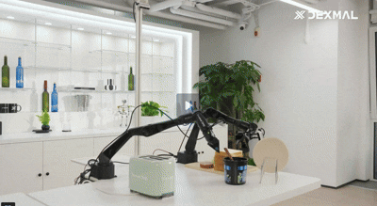
最后，Picking能向其他任务迁移。表面看，Picking只是从A处挪到B处的简单动作；在具身训练维度，它却是高度浓缩的物理命题。一次顺利抓取串联起感知预判、运动决策、伺服控制与全链路反馈。抓取的本质——手眼协调、力控与空间理解——覆盖了绝大多数操作任务的底层基础。只要模型吃透多工况下灵活抓放的逻辑，分拣装箱、居家劳作、精密装配乃至更多开放环境作业，都能沿此衍生拓展。依托数据、反馈与能力迁移的统一逻辑，Picking之于具身智能，恰恰正如Coding之于大模型。
- 为什么是物流？
进入2026年，具身智能行业逐渐走出混沌期，竞争焦点顺理成章从“Benchmark”转向“Business”。
“具身智能必须走出demo，在产线上接受ROI验证”成为大家的共识。
Picking这个原子任务的价值由此格外凸显。它足够具体，可嵌入真实场景，每天产生海量任务，成本收益可计算，失败样本可直接回炉训练——这正是行业最缺的东西。具身智能则难度更高，因为物理数据采集门槛远高于互联网文本。谁能低成本、大规模获取真实数据并形成闭环，谁就能掌握主动权。
但并非所有场景都适合启动数据飞轮。
家庭环境太开放，任务边界太散，容错率也低；传统工业场景高度结构化，很多任务已经被专机和自动化产线解决，而且泛化能力的锻炼有限。
那Picking到底该从哪里开始？物流，尤其是消费品仓储和分拣，恰好卡在绝佳平衡点——比家庭场景更可控，又比传统工业场景更长尾——天然成为孕育Picking数据飞轮的沃土。海量网购订单催生几十万种SKU，包裹形态五花八门，流水线全天候运转，抓取需求高频稳定；更关键的是，劳动力缺口真实存在，客户有痛点、有预算。
这一逻辑已在全球范围内被验证。Skild AI、Physical Intelligence、Figure AI等海外玩家早早锚定仓储，依托真实分拣场景快速积累数据，迭代速度远超深耕小众场景的同行。
原力灵机与Atomix的合并，正是在这个逻辑下最具战略纵深的一步棋。Atomix深耕物流分拣场景多年，拥有成熟的客户网络、真实的仓储部署经验和持续运转的产线。原力灵机自研的DM0具身原生大模型，突破了单机独立训练的老旧模式，依托多源数据联合训练、跨机型通用预训练技术，能够把散落在各地仓库、不同机型机械臂上的零散抓取数据，凝练为通用性更强的实操能力。
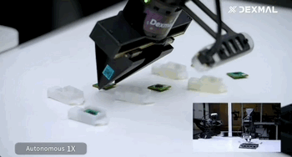
最丰富的Picking矿场，遇上能合并消化海量异构数据的模型底座，场景与技术双向奔赴。合并之后，场景侧每天产生的海量真实Picking数据，直接灌入模型侧进行迭代；模型变强之后，又能反哺更多仓库、更多机型。这条从数据到模型、再从模型到场景的闭环，在一个组织体内自然流转，不再需要跨越公司边界去外部合作调度了。
原本处于“合作关系”的两家公司，现在合并为同一家公司后，数据飞轮就成了“内生机制”。
- Picking时刻到来，具身数据飞轮迎来支点
再说回Coding。Coding之所以能成为大模型时代的原子任务，关键原因之一是它让大模型拥有了一个可持续运转的数据飞轮。代码生成、运行、报错、修改、再运行，每一步都有反馈，每一次失败都能沉淀为下一轮优化素材。海量真实开发任务不断产生数据，数据反过来推动模型能力提升，模型能力提升后又进入更多开发场景。
唐文斌所说的Picking时刻，对具身智能的意义也是如此。它不只是让模型进入物流场景，更关键的是，具身数据第一次有机会从采集型数据，走向场景型数据飞轮。
数据太少、太贵、太难规模化，这些一直以来是具身智能行业长期面临问题。
为了训练具身机器人，企业往往需要专门搭建采集环境，安排人员遥操作，设计任务流程，再把数据清洗成模型可用的格式。这类数据当然有价值，但它本质上是为了训练而采。采一次，多一批数据；不采，就没有新增数据，说白了这个模式下数据增长依赖人工组织、设备投入和项目预算，很难自然积累。
Picking则把数据产生嵌进了真实业务现场。具身机器人在仓库里完成分拣、抓取、搬运，本身就是一次生产任务。只要任务持续发生，数据就会持续产生。抓取成功、抓取失败、掉落、误识别、放置偏差、路径卡顿、节拍变化，都可以被系统记录下来，成为模型继续优化的素材。
数据不再只是专门设置环节额外采出来的训练材料，而是从真实场景中自然流出来的生产副产物。这一步很关键。只有数据生成和真实业务绑定在一起，具身智能才可能真正形成飞轮。任务越多，数据越多；数据越多，模型越强；模型越强，机器人完成任务的稳定性和效率越高；效率越高，机器人就能进入更多仓库、覆盖更多SKU、处理更多复杂情况，新的数据又会继续回流。
所以Picking的价值不只是解决了模型进场景的问题。它更像是一个支点，撬动一切资源，把模型、机器人、场景和数据归拢到一条更顺畅的管线内。
此次原力灵机和Atomix的合并，也可以放在这个框架里理解。两者合并，真实任务入口、机器人执行系统和模型迭代能力就被放进同一条链路里了。
另外，大模型公司已经在Coding上见过这套逻辑的威力。所以智谱、阶跃、商汤、阿里等大模型玩家集体押注，看中的并不只是一个物流机器人项目，而是一个可能率先跑通的物理世界数据飞轮。
任何Demo都只能证明机器人能做好“这一次”，Picking飞轮要证明的是机器人能越做越好——这才是唐文斌所说Picking就是具身智能Coding的真正含义。
再往后看，具身智能赛道可以施展拳脚的地方其实远比Picking广阔得多。Picking自然不是行业终点，更不会是具身智能的全部。但它是飞轮的支点，是数据范式转型的起爆点，是从实验室走向真实世界的分水岭。
谁先在Picking上跑通真实世界的数据飞轮，谁就拿到了具身智能下半场的入场券。

[空心星星]RoboScience发布通用具身大模型Visics
摘要
2026年6月24日，通用具身智能企业RoboScience机器科学在深圳正式发布自研通用具身大模型Visics，并首次完整披露其底层技术架构VLOA（Vision-Language-Object-Action）模型。
Visics由具身世界模型和通用操作模型两大引擎组成，前者负责理解世界、预演未来，后者负责将物体轨迹转化为机器人可执行的接触点、接触力和关节控制指令。
关键词：世界模型、操作模型、object trajectory

公司介绍
RoboScience机器科学于2024年末注册成立，并于2025年3月正式运营。公司目标是自研通用具身大模型，并打造全球领先的自主操作机器人。RoboScience机器科学已连续两年入围全球机器人顶会ICRA最佳论文。
在资本层面，RoboScience机器科学已获得京东集团、商汤科技、达晨财智、招商局创投、零一创投、普华资本等多家CVC和财务机构的投资及产业支持，在北京、深圳、苏州、杭州设有研发和生产中心。
商业化落地方面，RoboScience机器科学已与多家零售、物流、康养服务企业及机器人本体、灵巧手公司开展试点合作，并计划于今年实现面向工业与商业场景的标准化机器人本体产品量产，据介绍，公司的本体产品将于今年8月WRC期间对外发布。
官网链接：https://www.roboscience.co/

从第一性原理重新定义“具身智能token”
RoboScience机器科学创始人兼CEO田野表示，Visics这一名称来自Vision与Physics的组合。其中，Vision并非传统意义上的计算机视觉，而是指机器人对未来任务过程的“想象”与“预演”；Physics则对应机器人在真实物理世界中的执行能力。
RoboScience机器科学将Object Trajectory（物体3D点云轨迹）定义为具身智能的核心“token”。在其看来，机器人真正需要学习的并不是某个本体的动作本身，而是物体在任务执行过程中如何发生位置、姿态、形变等状态变化。通过以物体为中心的统一表征，Visics试图实现跨本体、跨物体、跨任务的泛化操作能力。
RoboScience机器科学联合创始人兼执行总裁汪涛则在发布会上表示，公司希望让机器人真正“丢掉遥控器”，自主理解世界、自主改变世界，未来进入工厂、家庭等真实场景完成操作任务。
他提到，过去两年，具身智能赛道持续升温，很多公司试图解决机器人泛化问题，尤其是操作层面的泛化难题。但行业目前仍面临一系列共性问题，例如换个物体失效、换个场景需要重新训练、跨本体迁移困难、机器人换手之后能力无法复用等。
具身大模型的构建绕不开两个核心问题：数据和模型架构。二者不能割裂来看，因为模型架构决定了需要什么样的数据，也决定了企业要通过何种数据来源去快速反哺模型。
汪涛将具身智能与大语言模型进行类比。
在大语言模型中，行业已经形成较为明确的标准数据格式，即token；在自动驾驶领域，也有相对清晰的数据基础，即pixel。但在具身智能领域，行业尚未真正回答一个底层问题：具身智能的标准数据格式究竟是什么？
“我们先设定一个前提，具身的数据量需求不会低于大语言模型。”汪涛说，在这种情况下，大语言模型当前的数据规模是具身数据量的106-108倍，这意味着具身智能面临的是一个“天量鸿沟”。
自动驾驶能够积累大量数据，是因为有足够多的车辆每天在真实道路中行驶，并持续回流数据。但机器人不同，目前并没有那么多机器人在真实场景中持续干活，因此具身智能的数据来源本身就成为关键瓶颈。
汪涛认为，在回答数据从哪里来之前，行业首先要回答数据格式是什么。
“也就是说，具身智能自己的‘token’到底是什么？”
RoboScience机器科学给出的答案是Object Trajectory，即被操作物体在三维空间中的运动轨迹或状态变化，包括位置变化、姿态变化、形变变化等，并通过3D点云进行表征。
"我们的大模型Visics，它是一个VLOA的架构，中间的‘O’不是模态而是我们对于具身 token 的定义，就是 Object Trajectory 。”汪涛表示。

Object Trajectory：囊括任务、物体和机器人三类多样性
汪涛认为，具身智能面对的是三个维度的“多样性”。
首先是任务的多样性。机器人未来需要完成端茶、倒水、洗衣、做饭、叠衣服等多种任务。
其次是物体的多样性。从数字世界进入物理世界后，机器人每天会接触不同属性的物体，包括刚性体、铰链体以及各种柔性物体，而柔性物体又可以进一步分为一维、二维、三维等不同形态。
第三是机器人本体的多样性。当前市场上出现了越来越多不同形态的机器人和末端执行器，包括二指夹爪、三指手、四指手、五指灵巧手等。相比自动驾驶车辆在形态上的相对统一，机器人本体差异更大，交互方式也更加复杂。
因此，在RoboScience机器科学看来，具身智能需要一种统一的数据格式，能够同时囊括任务、物体和机器人三类多样性。
Object Trajectory正是其提出的解法。
汪涛表示，VLA本质上更偏向模仿学习，学的是机器人怎么动。但这种方式没有充分解决两个问题：第一，机器人自身运动构型和运动空间如何理解；第二，操作过程中蕴含的物理规律如何学习，例如重力、摩擦力、接触关系等。
RoboScience机器科学提出的VLOA架构，则是在Vision、Language和Action之间加入Object。也就是说，上层模型不直接输出动作，而是先输出被操作物体的三维动态轨迹，再由下层操作模型将这一轨迹转化为具体机器人可执行的动作。
在这一架构下，Object Trajectory向上能够表达任务目标，向下能够指导执行控制，从而成为连接认知和操作的中间接口。

Visics双引擎架构：从“学习动作”走向“理解物理世界”
田野在发布会上进一步介绍了Visics大模型的具体架构。Visics由“Vision”和“Physics”组合而来。田野说，其中，Vision不是通常所说的计算机视觉，而是指“想象”与“预演”；Physics则指机器人在真实物理世界中的执行。
Visics由两大模块组成：具身世界模型负责Vision，即理解世界、预演未来，生成操作对象的3D动态轨迹；通用操作模型负责Physics，即将物体轨迹转化为接触点、接触力和关节控制指令，驱动机器人在真实世界完成操作。
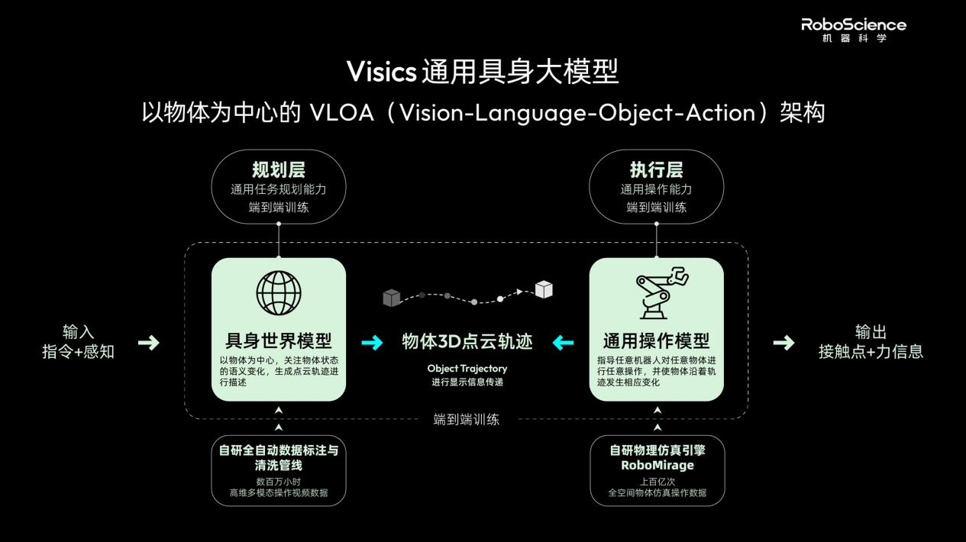
两者之间通过Object Trajectory连接。
田野表示，Object Trajectory之所以重要，是因为它向上能够精确表示任务内容，向下能够精确表示机器人要完成什么目的。“Object这个词本身除了‘物体’之外，也有‘目标’的意思，所以它精确描述了机器人本体跟物体要发生什么样的交互，以及要完成什么样的物体运动状态变化。”
田野将具身世界模型的核心能力总结为四点：
第一，满足物理约束。真实世界中的碰撞、接触、稳定性、重力等物理规律，都需要被三维动态世界模型准确预测出来。
第二，支持物理多解性建模。同一任务可能存在多种合理做法，例如将控制器放到椅子上，既可以直接丢过去，也可以慢慢拿过去。世界模型应当能够生成多种可能方案，并供下游执行选择。
第三，保证长时序和空间一致性。当前很多世界模型在长程预测中容易出现发散、抖动或幻觉，而三维动态世界模型能够在完整3D空间中表示世界，有助于提升时间与空间一致性。
第四，实现硬件解耦。当模型以物体轨迹为核心时，训练数据不再必须绑定真实机器人；反过来，训练完成后的世界模型也可以部署到不同机器人硬件上。
如果说具身世界模型负责“想象未来”，通用操作模型则负责“执行未来”。
田野表示，通用操作模型对应VLOA架构中的“O-A”部分。当世界模型告诉操作模型物体应该如何运动之后，操作模型需要进一步告诉机器人如何与物体发生接触，从而完成物体状态转移。
RoboScience机器科学希望通用操作模型支持四个“任意”。
第一是任意模态，即支持视觉、力觉、触觉、接触等不同模态数据；第二是任意本体，即支持不同机器人、不同机械臂、不同夹爪和灵巧手；第三是任意任务，即支持叠衣服、打领带、系鞋带、端茶倒水、洗衣做饭等各种操作任务；第四是任意对象，即支持刚体、铰链体、柔性体等不同类型物体。
同时，通用操作模型还需要支持闭环操作，即推理速度足够快，能够在动态环境中实时完成操作任务。
田野表示，行业中一个普遍痛点是，很多方法仍然围绕具体机器人和具体任务训练碎片化技能库，容易形成单场景过拟合。而RoboScience机器科学的方法，是用物体运动轨迹作为统一表征，再推导机器人与物体之间的接触方向、接触位置和接触力，以统一方式完成机器人操作技能补全。

突破数据瓶颈：“仿真+视频”双数据飞轮，以算力换时间
模型架构外，数据是被RoboScience机器科学反复强调的关键词。
目前，具身智能的数据来源主要包括三类：真机数据、互联网视频数据和仿真数据。
汪涛表示，如果目标是训练具身基础模型，所需数据量可能达到千万小时甚至亿万小时级别。但当前行业头部公司的具身数据规模大多仍是几万小时、十几万小时，海外公司可能达到二三十万小时。这与基础模型所需的数据规模仍存在数量级差距。
汪涛认为，真机数据的问题在于成本高、产能低，并且与硬件绑定。无论是通过遥操作数据工厂，还是通过头戴式采集设备，本质上都需要大量人力参与，每条数据成本通常在几元级别，每人每天能够采集的数据量也有限，月产量大多处于万条级别。
相比之下，RoboScience机器科学搭建了全自动数据生产流程，主要与算力挂钩，而不依赖人力采集。
汪涛表示，公司以自研高精度仿真引擎RoboMirage为核心，结合全自动视频数据标注与清洗管线，构建了“仿真+视频”双数据飞轮。这一体系将单条数据的获取成本降至传统方案的1/20~1/200，同时以每周数十万小时的增速持续扩展，从根本上突破了数据规模与成本的双重瓶颈，为Visics大模型实现LLM级别的万亿级数据Scale-up奠定了基础。
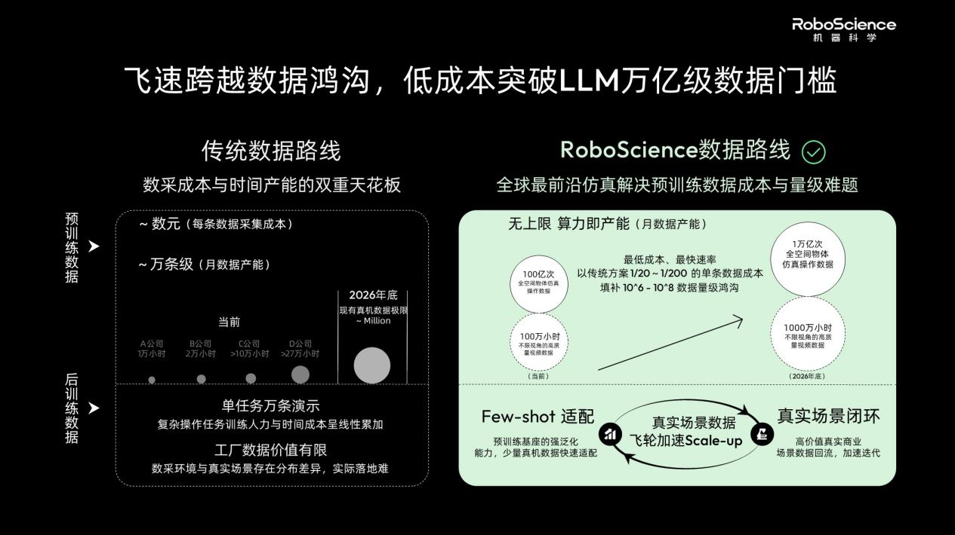
具体来看，在预训练阶段，RoboScience机器科学不依赖真机数据，而是使用两类数据：一类是互联网视频数据，另一类是由自研仿真器生成的仿真数据。
据汪涛介绍，公司从今年年初开始，视频数据已超过百万小时，目前整体数据量达到数百万小时，并希望今年视频数据超过千万小时。与此同时，公司仿真数据已达到十亿至百亿级别，未来目标是进一步达到TB级规模。
互联网视频的优势在于规模大，且包含大量人类与物体交互的真实过程。但其问题也很明显：它是2D数据，缺乏显式物理信息。因此，RoboScience机器科学搭建了全自动视频数据清洗与标注系统，从视频中提取以物体为中心的高维多模态操作数据。
仿真数据的核心问题则是Sim-to-Real Gap。结合RoboScience机器科学选择自研物理仿真平台RoboMirage来看，汪涛表示，团队从2018年在斯坦福时期就开始研究物理仿真，重点不是上层渲染和场景搭建，而是底层求解器。对于机器人干活、具身交互来说，真正关键的是物理交互模型，包括接触、摩擦、惯性力、流体、柔性体大形变等。
RoboMirage希望实现统一架构、全空间覆盖。在现场展示中，该仿真器可以模拟扑克牌等超薄物体的快速连续接触，做到无穿模；也可以模拟流体、橡皮筋等一维弹性体的大形变，以及布料等柔性体操作。
汪涛认为，Sim-to-Real Gap的一个重要来源，是仿真工具不够强。如果仿真中就频繁出现穿模，那么数据质量很难支撑真实机器人执行。机器人在真实世界中可能会直接把布料扯碎，或者把瓶子捏碎。因此，RoboScience机器科学希望通过高精度仿真，一方面从源头降低Sim-to-Real Gap，另一方面为模型提供海量仿真数据。
汪涛将这一策略概括为“以算力换时间”。在他看来，如果完全依赖真机采集，行业可能需要5到10年、以极高成本积累足够数据；而通过仿真和视频，RoboScience机器科学希望立刻开始训练具身基础模型。
在回应IPO早知道关于算力这一问题时，汪涛也表示，AI模型所用的数据要与算力挂钩。从数据清洗、标注到模型训练，整个过程尽可能全自动，和人力无关。同时，RoboScience机器科学也希望用更低成本立刻进行具身大模型预训练。
“预训练阶段，我们在云端算力上的投入在行业内属于非常大的规模。”汪涛说。

商业化：软件大脑、端侧控制器和机器人本体
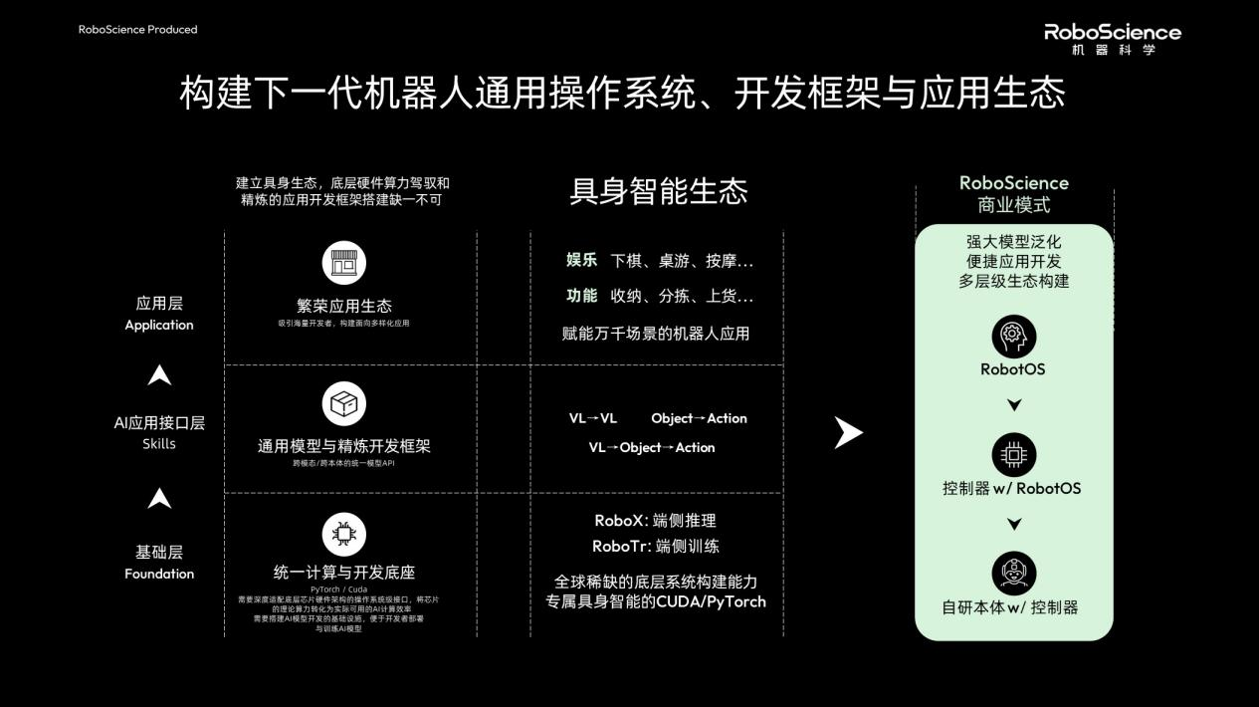
在商业化层面，RoboScience机器科学强调其商业模式会更加灵活。
在分享中汪涛表示，公司可以对外输出三项能力：第一，直接销售“大脑”。即以纯软件方式，通过License或云端方式输出Visics模型能力。第二，提供端侧控制器。公司可以将搭载具身大脑的控制器提供给机器人公司或灵巧手公司。目前，RoboScience机器科学已经适配市场上主流灵巧手公司。第三，提供自研机器人本体，直接面向终端客户。
汪涛透露，公司计划在8月WRC（世界机器人大会）期间发布自研机器人本体。
在汪涛看来，RoboScience机器科学之所以能够形成这种灵活商业模式，一个原因在于其从训练源头开始就与硬件解耦——与必须绑定自有机器人销售“大脑”的公司不同，RoboScience机器科学希望未来的Visics成为一个通用大脑，能够快速适配不同机器人和不同灵巧手，并进入更多真实场景。
而从进展节奏来看，公司的商业化可以分为三个阶段。
当前阶段，RoboScience机器科学重点打磨Visics大模型能力，聚焦物体维度的泛化突破，在商超、电商物流等高频、多品类场景完成PoC验证，用真实场景数据持续迭代大脑。
中短期，在物体维度泛化基础上，RoboScience机器科学逐步扩展至任务维度与机器人维度，从更多任务类型和跨本体部署两个方向延伸泛化边界。推动自研硬件本体量产落地，推出具身智能操作系统与开发平台，将应用场景拓展至酒店、工厂等更多B端领域。
长期，RoboScience机器科学将实现B端与C端场景的规模化落地。打造具身智能时代的“App Store”，构建全球化机器人应用生态，同时完善硬件供应链，布局全球业务，让机器人真正服务于每一个家庭。
田野最后总结表示：“在我们所想象的未来图景里，机器人不是成为人类的替代者，而是成为人类文明的增幅器，Visics大模型就是我们在这一方向上迈出的关键一步。我们希望具身智能的技术能够加速文明和科技的发展，给每个人带来更美好的生活。这就是我们RoboScience机器科学的目标——构建通用的具身智能，赋能美好的人类生活。”

三、重点资本动向
6月29日，具身智能赛道迎来一个历史性撞线时刻。
深圳企业智平方宣布完成近50亿元新融资，估值突破200亿元；几乎同一时间，同城的自变量机器人确认连续四轮融资全部交割，估值同样站上200亿台阶。两家Z字头企业在同一天为大湾区赢下具身智能领域的首批两百亿俱乐部席位。

[实心星星]智平方：200亿估值独角兽诞生！智平方50亿融资夯实 “模型×硬件×场景” 壁垒
摘要
2026年6月29日，智平方宣布已完成一系列新融资，融资总额近50亿元（约7亿美金），估值超200亿元。智平方的融资节奏在具身智能赛道中属于罕见的“快车道”。
公司成立于2023年初，创始人郭彦东在深圳机器人谷创办智平方。成立三个月即完成天使轮融资，收获SEE Fund、清智资本、国投创盈联手出资。2025年，智平方迎来融资爆发期，半年内连续完成7轮数亿级融资。
2026年2月，公司完成B轮系列融资，规模超10亿元，估值突破百亿元。至此，智平方在一年内累计完成12轮融资。此次完成近50亿元新融资后，估值从百亿元跃升至超200亿元。
智平方本轮融资的最大特点，在于投资方阵容的广度与厚度。
根据公开信息，本轮投资方实现了 “国家队-部委-大湾区-地方资金-险资-券商-产业方-财投”全链条顶级资本的唯一全覆盖。
国家级战略资本率先入局，包括国家中小企业体系基金、中国文化产业体系基金等。粤港澳大湾区层面，广东省人工智能基金、深创投、南山战新投、粤港澳大湾区系列基金等区域重点平台持续加码。
产业生态方面，本轮吸引了中国生物制药（正大集团）、康龙化成、茅台集团、招商局资本、五洲新春、万丰控股、中贝通信等多家产业龙头。加上过往已投资的百度战投、中国中车等多类别大型产业方，智平方的产业资本已覆盖生物制药、科技服务、高端制造、新零售等核心领域。
更值得关注的是，多家特斯拉核心生态链企业同步重仓加持。这批与特斯拉在车规级供应链中有过深度协同的产业方，将智平方视作其在机器人赛道中“最像特斯拉”的战略锚点。
此外，本轮融资还吸引了多家保险公司的布局，以及中金资本、中信建投、洪泰资本、金沙江联合资本、博华资本、航信资本等市场化财务投资机构及头部券商系资本的参与。达晨财智、敦鸿资产、道得投资、锡创投等老股东持续超额追加投资。
关键词：模型、商业化落地、量产

公司介绍
智平方（AI² Robotics）成立于2023年4月，是AGI原生的通用智能机器人企业，也是行业稀缺的生产力型通用智能机器人研发、生产与服务提供商。
智平方坚持以具身大模型为核心驱动，系统化叠加量产级机器人硬件正向设计、生产制造与规模化交付体系，形成“模型×硬件×场景”的协同优势，在真实生产力场景中实现持续的数据积累与能力迭代。公司的产品已经在汽车、半导体、生物制造、公共服务、新零售等领域实现落地应用，订单体量与场景覆盖处于行业前列，率先跑通“数据×商业”双闭环。
在半导体显示领域，智平方去年率先落地与惠科的3年1000台标杆合作，完成行业单点场景突破。生物制药领域，已完成在华熙生物产线的部署，并在今年开始新增多家生物制药企业的深入合作。新零售领域，公司的爱宝“智魔方”已在全国十余个省市实现常态化运营，自主完成数百杯咖啡和冰淇淋制作。
官网链接：https://ai2robotics.com/

创始人介绍
郭彦东，智平方创始人兼CEO。国家级创新领军人才，本硕士毕业于北京邮电大学，博士毕业于美国普渡大学电子与计算机工程学院（ECE），师从AI领域的美国工程院院士Jan P. Allebach和Charles A. Bouman。拥有超过15年的AI学术研究与产业实践经验。
毕业后加入美国微软总部担任研究员；2018年加入小鹏汽车，出任首席科学家，负责AI视觉与感知的研发；2020年加入OPPO，出任首席科学家，专注于智能感知和交互技术。拥有硬核AI研发与智能硬件行业的复合背景，产业经验横跨中美。

核心产品与技术
2026年4月，智平方发布自研类脑具身系统NeuroVLA，在两条路线交汇后交出了一份最新答卷。
当前主流的做法，是用一个统一的超级大脑包揽感知、规划与运动控制等核心任务。但如果拆分来看，视觉理解是慢思考，需要几百毫秒来处理信息，但碰撞、失衡等物理事件却要求几十毫秒内响应，一个统一架构的大脑很难高效完成两类任务。
对此，人类神经系统数亿年的演化历史早已给出更优解。人类大脑皮层负责语义理解和慢思考；小脑负责运动协调和实时校正，处理身体的各种感觉信号；脊髓则掌管最原始的本能反射，能在几十毫秒内完成从感知到动作的闭环，根本不需要请示大脑。
三层系统彼此协同，把不同时间尺度的任务交给不同的器官，避免了信息过载和响应延迟，才让人类能够在思考“要不要接住这个杯子”的同时，手已经凭直觉先一步完成了动作。这是上亿年进化论筛选出的最优解。
于是，NeuroVLA借鉴人脑工作机制，让机器人具备记忆、学习和自主进化能力，通过更少的数据完成学习与决策。为此，智平方构建了“皮层-小脑-脊髓”三级架构，各司其职，彼此协同。
最上层是语义规划部，对应大脑皮层。它利用Qwen-VL和Q-Former将视觉-语言输入提炼成紧凑的意图向量，只负责看明白场景、听懂指令，不参与毫秒级的运动细节。
中间层是动态调制部，功能对应小脑。它是一个独立的高频自适应控制器，每秒数百次读取机器人的本体感觉和六维力传感器数据。量化数据显示，机械臂在运动中的急动度（衡量抖动的指标）平均降低了75%以上。动作轨迹变得干净、稳定，为完成倒水、插孔等精细任务奠定了基础。
最底层是脉冲执行与反射部，对应脊髓。它部署在定制的FPGA神经形态处理器上，采用脉冲神经网络计算。与传统神经网络持续进行矩阵运算不同，脉冲神经网络是事件驱动的。神经元只在输入发生变化时才活跃，静止时几乎不耗能。
智平方还在这一层设计了一条硬连线的安全反射通路。当力传感器检测到突发冲击力，信号能在20毫秒内直达脊髓层，触发撤退或缓冲动作，完全绕过大脑皮层。
请至钉钉文档查看附件《未命名.mov》。
类脑VLA在真实场景的表现
脉冲执行与反射部无疑是NeuroVLA最具革命性的创新。它遵循着一个古老的生物学常识。对于大多生物来说，生存的本能会倒逼出许多超常的绝技。羚羊或许不懂起跑加速的原理，却能在与狮子的角逐中迸发出巨大能量逃出生天。NeuroVLA的脊髓层，正是把这种生理直觉赋予了机器。
在真实的碰撞恢复测试中，这套架构也确实展现出了近乎生物本能的生存能力。在机器人手持试管遭遇未知障碍时，传统VLA模型无一例外失败，它们要么无视碰撞继续前行，要么因处理延迟反应不及。而NeuroVLA先以小于50毫秒的反射迅速缩回，随后小脑模块就地重新规划绕行路径，任务成功率达到54.8%。
此外，在执行摇晃烧杯这类重复性任务时，NeuroVLA通过脊髓层脉冲脊髓模块以每秒200次的速度读取⼒峰，让机器人不靠视觉数数，自主完成周期性的运动模式，并涌现出节奏感，表明其系统内部产生了对时间序列的记忆和学习能力。
这三层架构已经让机器人具备了和人脑原理相似的思考方式，同时解决了一个Scaling Law范式下的长期痛点，那就是极致的小样本学习能力和低功耗。
NeuroVLA没有一味地依赖海量机器人数据。团队使用预训练的Qwen-VL和数百个下游样本进行微调，并通过代理梯度（surrogate gradient）实现SNN的端到端训练，使得类脑架构的训练门槛大幅降低，具备实际工程可行性。
同时，仿脊髓执行层在运行时的平均功耗仅0.4W，比一部播放视频的手机还省电。这是由于脉冲神经网络用事件驱动替代持续计算，不做事就不耗电，从根本上改变了能耗曲线。

落地场景
2025年，智平方建成年产能超2000台的半自动化产线，生产力型机器人进入常态化批量交付，从产能建设、产品落地到成本管控的全链条已经完整跑通。
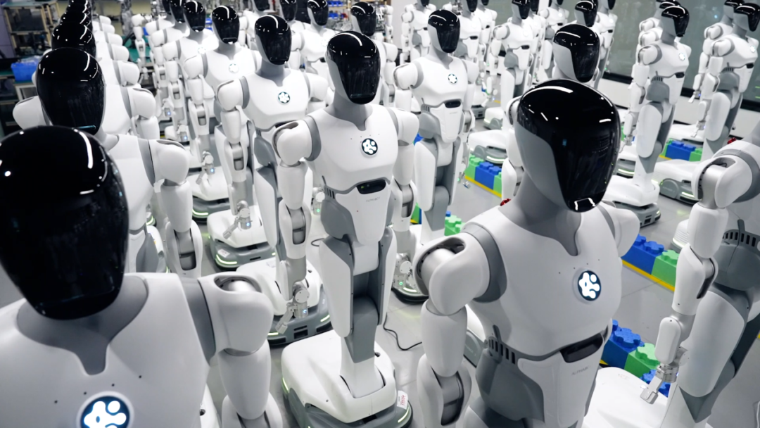
面向快速攀升的市场需求，智平方目前已经铺开分阶段扩产路线图：产线扩容、供应链协同、工艺优化三条线同步推进，每个环节都落了明确的实施节点。2026年下半年，公司将启动数万台级生产力具身人形机器人产线建设，为大规模商业化交付夯实制造底座。
其中，智平方对于落地场景的优先级判断逻辑非常务实。
工业柔性制造是起始点和切入点，公共服务是通往家庭服务的阶梯，而家庭场景因为环境的狭小性和不确定性，目前更适合做数据采集，而非真实的商业化服务。 因此，考虑到公司发展和产业链成熟的节奏，智平方先让机器人在半结构化的环境里成熟落地，再慢慢走向更复杂的非结构化世界。
请至钉钉文档查看附件《未命名.mov》。
目前，在半导体显示领域，智平方去年率先落地与惠科的3年1000台标杆合作，今年又实现了单一场景多客户复购，收获更多标志性客户；在生物制药领域，已完成在华熙生物产线的部署，并在今年开始新增多家生物制药企业的深入合作。
同时，公司持续打磨通用大模型能力，加快场景多元化落地，在公共服务、新零售等贴近民生的赛道落地多个真实商用项目。
在新零售领域，智平方的爱宝“智魔方”从咖啡、冰淇淋拓展到抹茶、啤酒等多品类，已在北京、上海、江苏、浙江、福建、广东、广西、贵州等省份实现常态化运营，日均工作超10小时。未来三年，公司计划在全国落地1000个爱宝智魔方，目前正从项目制交付向产品化批量化转型，将新场景落地周期大幅压缩。
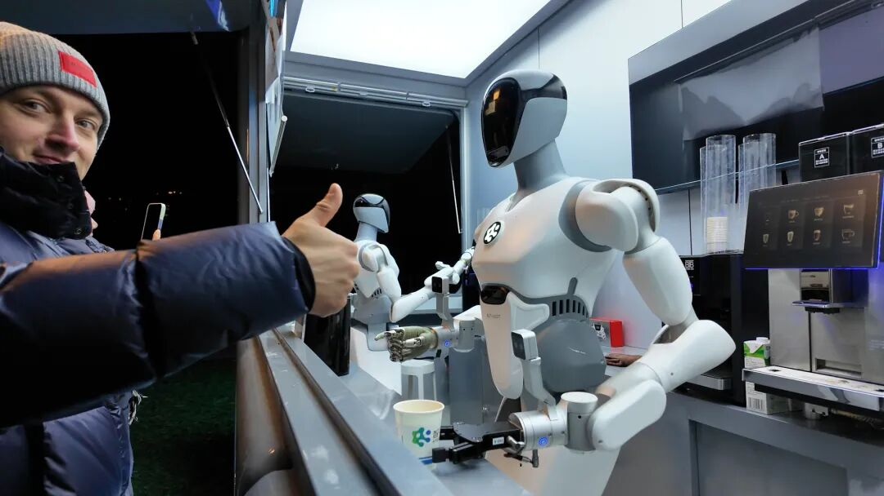
这正是业内将智平方看作“最像特斯拉的中国机器人公司”的真正含义。
特斯拉做Optimus，真正的护城河是把自动驾驶时代锻造的智能算法迁移到机器人身上，再叠加自有的量产能力和工厂场景，形成一个越用越聪明的闭环。
今天智平方遵循着同样的逻辑，已经构建起“模型×硬件×场景”的完整体系。郭彦东强调，机器人产业的发展必须建立在真实应用基础之上。场景带来数据，数据推动模型进化，更强的模型又进入更多场景，最终形成持续迭代的数据飞轮。
“因为大模型泛化能力强，所以落地场景多；因为落地场景多，所以大模型持续领先。”他表示，这种技术与场景相互促进的发展模式，正成为中国机器人企业快速成长的重要动力。

[实心星星]自变量机器人：两个月连融四轮、估值突破200亿！
摘要
2026年6月29日，具身智能通用机器人企业自变量机器人科技（深圳）有限公司（以下简称"自变量"）宣布，在2026年4月至6月短短两个多月内，连续完成B轮、B+轮、B++轮、C轮四轮融资并全部交割完成，投后估值突破200亿元，成为粤港澳大湾区首家估值突破200亿元的具身智能企业。
自变量投资方阵容极为罕见——美团（A轮领投）、阿里巴巴（A+轮领投）、字节跳动（A++轮领投）、小米（B轮领投并连投三轮）四大互联网巨头分别领投，自变量是国内具身智能领域唯一获此待遇的企业。此外，中国移动、国家人工智能产业投资基金、红杉中国、IDG资本、源码资本、达晨财智、中金资本、深投控等30余家机构集体入局。
关键词：端到端、模型、家庭场景

公司介绍
自变量机器人成立于2023年12月，总部位于深圳，由清华系技术大牛王潜创立。公司定位具身智能通用机器人，以家庭场景为终极目标，走"端到端统一大模型+软硬一体全栈自研"技术路线。
创始人王潜（约37岁），本硕毕业于清华大学电子工程系及生物医学专业，博士毕业于美国南加州大学顶级机器人实验室，是全球最早在神经网络中提出"注意力机制"（Attention）的研究者之一，与Google在该方向的首篇文章发表于同一会议。联合创始人兼CTO王昊为北大计算物理博士，曾主导国内百亿级、千亿级大模型研发。公司研发人员约200人，技术人员占比近90%。自变量是目前国内唯一同时获得字节跳动、美团、阿里巴巴、小米四家互联网巨头投资的具身智能企业。
官网链接：https://x2robot.com/

核心产品与技术
模型演进：从WALL-A到WALL-B
自变量的模型研发经历了清晰的技术迭代：
版本 | 时间 | 架构 | 里程碑
WALL-A | 2024年底 | VLA架构 | 全球最大参数规模的具身智能通用操作大模型
WALL-OSS | 2025年9月 | VLA架构 | 开源版端到端具身基础模型
WALL-B | 2026年4月 | WUM世界统一模型 | 从VLA到原生多模态融合架构的"全面重写"
WALL-WM | 2026年5月 | 世界模型 | 全球首个"事件级预测"世界模型
WALL-B：从VLA到WUM的架构革命
传统VLA（视觉-语言-动作）架构由三个独立模块拼接——视觉识别物体、语言理解指令、动作生成轨迹。数据在模块间逐级传递，每次传递产生信息损耗，视觉学到的丰富信息传到动作模块时仅剩"模糊摘要"。
WUM架构的设计思路类似Apple Silicon的统一内存架构——将视觉、语言、动作、物理预测等所有能力放在同一个网络中从零开始联合训练，融为一体，消除模块边界和数据搬运损耗。
三大核心技术特征：
特征 | 说明
① 原生多模态 | 从训练第一天起对视觉、听觉、语言、触觉、动作数据进行同步标注与联合训练，“多模态进、多模态出”。具备**“原生本体感”**：无需外部传感器即可内生感知自身空间尺寸，判断能否通过某个空间
② 物理世界"世界观" | 能感知并预测重力、惯性、摩擦力等基本物理规律。在未见过的场景中（如盘子半悬桌沿）可推断掉落风险并采取预防动作，赋予零样本泛化能力
③ 与世界交互并自我进化 | 失败后自主调整策略重新尝试，成功后直接将经验更新到模型参数中，无需工程师重新训练。CTO王昊将其类比为"人类学用筷子"的过程
训练策略：采用"糖水数据→牛奶数据"双阶段策略。实验室数据（固定光照/固定物体）建立基本能力；团队进入数百个志愿者家庭采集真实数据——每家布局、灯光、杂乱度各异，宠物干扰、不同色温光线、地面杂物等真实变量。训练数据成本降低95%。
机器人本体：
产品 | 类型 | 自由度 | 关键参数
量子1号 | 轮式双臂机器人 | 20个 | 6自由度手臂，0-1m工作空间
量子2号 | 通用轮式仿人形机器人 | 62个 | 7自由度手臂，0-2m工作空间，360°清洁
五指灵巧手 | 自研末端执行器 | 20个 | 15个驱动单元，31种精细动作，捏薯片不碎
量子2号搭载WALL-A端到端大模型，于2025年8月世界机器人大会发布，计划2026年上半年批量生产。核心零部件（机械臂、关节模组、动力驱动器、主控制器）全面自研，整机成本大幅下降。
商业化落地
场景 | 客户 | 进展
家庭保洁 | 58到家 | 搭载WALL-AS模型，机器人与保洁阿姨协同作业
汽车零部件 | 某德国豪华品牌 | 产线落地
机器人进家庭 | 首批志愿者家庭 | 2026年5月25日入驻，7×24小时不间断工作
公司推出三级隐私保护方案：端侧视觉脱敏+用户透明授权+不共享第三方。王潜坦承WALL-B目前处于"实习生"阶段——动作慢、可能犯错（如把拖鞋放到厨房），但每工作一天都会因新数据产生而变得更"聪明"。

技术路线选择
- 具身智能 ≠ AI 模型下游应用
我们知道，最近几年机器人「大脑」的进化主要还是依赖语言模型和多模态模型。于是很多人就认为，具身智能是 AI 模型的一个应用方向。但自变量 CEO 王潜曾在多个场合强调，这个定位存在偏差。
举例来说，图中有两个矿泉水瓶，一个瓶盖拧紧，一个没有完全拧紧。只靠视觉去看，它们在图像里差别很小，但一旦把它们拿起来、翻转或倾倒，结果却完全不同 —— 一个会漏水，一个不会。
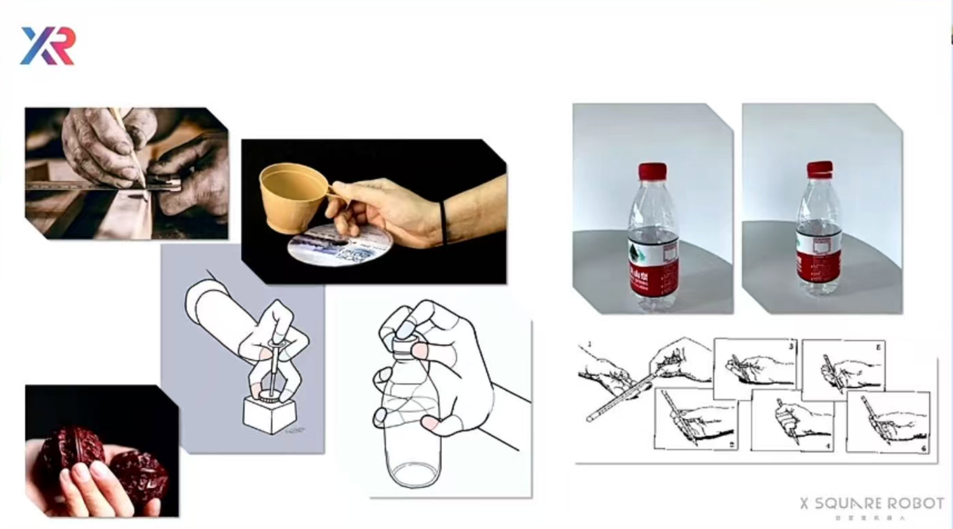
物理世界里真正关键的信息，往往就藏在这些「看不出来但会影响行为」的细节中。这些差异只有在与世界发生真实交互时才会暴露出来，而不是静态观察就能轻易判断。
更重要的是，这类信息往往并不会在当下立刻给出反馈。比如拧瓶盖这个动作本身，并不会产生任何可见变化，真正的差异要等到下一步、甚至再下一步操作时才显现出来。对模型来说，这意味着它必须能够把一连串感知、动作和结果在时间上串联起来理解，而不是只处理某一帧画面、某一个瞬间的输入输出。
这正是物理世界对智能提出的一个隐性要求：模型不仅要能感知，还要能处理足够长的行为序列，理解因果是如何在时间中逐步展开的。否则，它就永远学不会那些「现在看不出来、但之后会出问题」的物理规律。
而在很多真实任务中，问题甚至不只是时间跨度变长这么简单。机器人往往需要在行动之前，对未来进行某种形式的推演。比如在倒水之前，它需要判断瓶子会不会漏；在整理桌面之前，它需要决定先拿走什么、再放回什么。这类判断并不是对当前状态的直接反应，而是对「接下来会发生什么」的内部演算。
也正因为如此，单纯依赖静态信息训练出的语言模型或多模态模型，在物理世界里往往显得力不从心。它们并不真正理解「拧紧」和「没拧紧」在物理后果上的差别，也难以应对充满连续变化、随机扰动和部分不可观测的现实环境。
在自变量看来，这并不是靠给现有模型打补丁就能解决的问题，而是指向了一个更底层的结论：我们需要一种「生于物理世界、用于物理世界」的基础模型。这种模型应当与语言模型、多模态模型平行存在，而不是作为它们的下游应用。自变量的目标，正是要打造这样一个基础模型
- 构建物理世界基础模型——要端到端、要做通才模型
要打造这个模型，自变量认为有两点非常重要：
一是要有一个统一的架构，因为真正的物理智能需要的是整体性的、具身的理解，而不是模块化的知识拼接。
举个例子，人类在使用锤子时，注意力不在「这是一个锤子」「锤子有多重」，而是在木头、钉子和要完成的目标上。锤子作为一种工具，会被纳入行动本身，在认知中「隐退」。但对于现在很多机器人来说，情况恰恰相反，每一次使用工具，它们都要重新经历一整套流程：看见这是锤子，理解锤子的用途，规划怎么用，再执行动作。自变量认为，这种方式永远无法达到人类那种直觉的工具使用境界。
归根结底，这种局面是把模型拼接起来的分层架构所带来的 —— 视觉模块先把世界压缩成向量，语言模块再接手理解，规划模块再根据语言输出动作。一套流程下来，模块之间彼此「看不见」「听不见」对方真正关心的东西。每跨一次模块，细节、关联和物理直觉都会被削掉一层。这就像把一幅油画描述给盲人，再让盲人转述给聋人。
这就不难解释，为什么自变量从成立第一天就是「端到端」路线的坚定信徒。他们看到的是这一路线的底层逻辑：信息必须在一个统一的空间里流动，系统才能发现不同东西之间深层的关联。早期，这一选择饱受质疑，但如今，Google Robotics、Physical Intelligence 等头部具身智能团队也都走到了这条路上。
二是模型要足够通用，因为只有这样才能学到物理世界的共性结构。
这条路已经被语言模型走过一遍。大家发现，相比于最初针对单一任务分别做专用模型，把翻译、问答、写作、推理等任务放进同一个模型里，反而能让模型学到更底层的逻辑和常识。物理世界也是一样，当模型同时学习足够多、足够杂的任务，它会被迫去发现这些任务背后的共性结构 —— 物理规律、物体属性、因果关系。一旦掌握了这些共性，模型学新任务所需的数据量就会骤降，甚至出现「涌现」。
提到语言模型，它的成功其实还有一个常被忽视的关键：它找到了一个极好的损失函数 —— 预测下一个词。这个看似简单的目标，能够把海量文本中的结构、逻辑、常识全部压缩进模型里。
但机器人面对的是一个更复杂的局面，它的损失函数应该预测什么？
自变量认为，不能只停留在「预测动作」。如果只预测动作，模型很容易沦为一个「模仿者」，它只学会了手势的形状，却不懂得背后的原因。真正的突破口在于：将损失函数从「动作预测」升级为「多模态状态的预测」。
当模型试图预测「如果我推倒这个杯子，下一秒视觉画面会如何变化、指尖的触感会如何消失」时，它实际上是在强迫自己理解因果律，把物理世界的复杂性压缩进模型里。
这也解释了为什么自变量的 WALL-A 模型不只输出动作。它还能用语言和人对话，能根据图片重建三维环境，能像世界模型一样预测未来。这些能力看似五花八门，但背后的逻辑是一致的：如果一个模型真正理解了物理世界，它就应该能用各种方式表达这种理解，无论是控制机械臂，还是描述它在做什么，还是预测物体会怎么滚动。在这个模型身上，我们已经能够看到自变量所追求的物理世界基础模型的雏形。
以外卖即时配送任务为例，自变量的机器人在完全开放的室外及室内环境中执行移动操作任务，应对人流、环境变化、突发干扰等不确定因素，从外卖柜取箱、拆箱、回收、室内导航、电梯交互到最终交付，机器人基于统一的端到端具身智能模型完成超长序列操作，体现了自变量的具身智能模型具备极强的泛化能力，标志着具身智能首次具备在真实商业场景中稳定运行的能力。该场景首次让VLA模型在高频、强约束、强时效的真实环境中长期运行，完成从实验室验证到商业级部署的关键跨越。

[实心星星]Neura Robotics：14亿美元！人形机器人最大单笔融资诞生
摘要
2026年6月10日，德国机器人公司 Neura Robotics 宣布完成14亿美元融资（约合人民币95亿元），公司估值约70亿美元。
投资方名单极其豪华：既有英伟达、亚马逊、高通等美国科技巨头，也有博世、舍弗勒这样的德国工业巨头，还有欧洲投资银行以及稳定币发行商Tether。
Neura成立仅七年，这也是欧洲历史上规模最大的机器人融资。
关键词：认知机器人、全栈、Physical AI

公司介绍
NEURA Robotics成立于2019年，总部位于德国梅青根，创始人为David Reger。NEURA给自己的定位是“认知机器人”与Physical AI公司，强调从硬件、传感器、AI、软件到数据平台的全栈能力。
其产品线覆盖协作机器人、移动机器人、服务机器人以及人形机器人，包括MAiRA、LARA、MAV、MiPA和人形机器人4NE1等。在具体应用上，NEURA列出的方向包括涂胶点胶、机床上下料、码垛、打磨抛光、质量检测、焊接等，覆盖食品饮料、物流、医疗、金属加工和交通运输等行业。
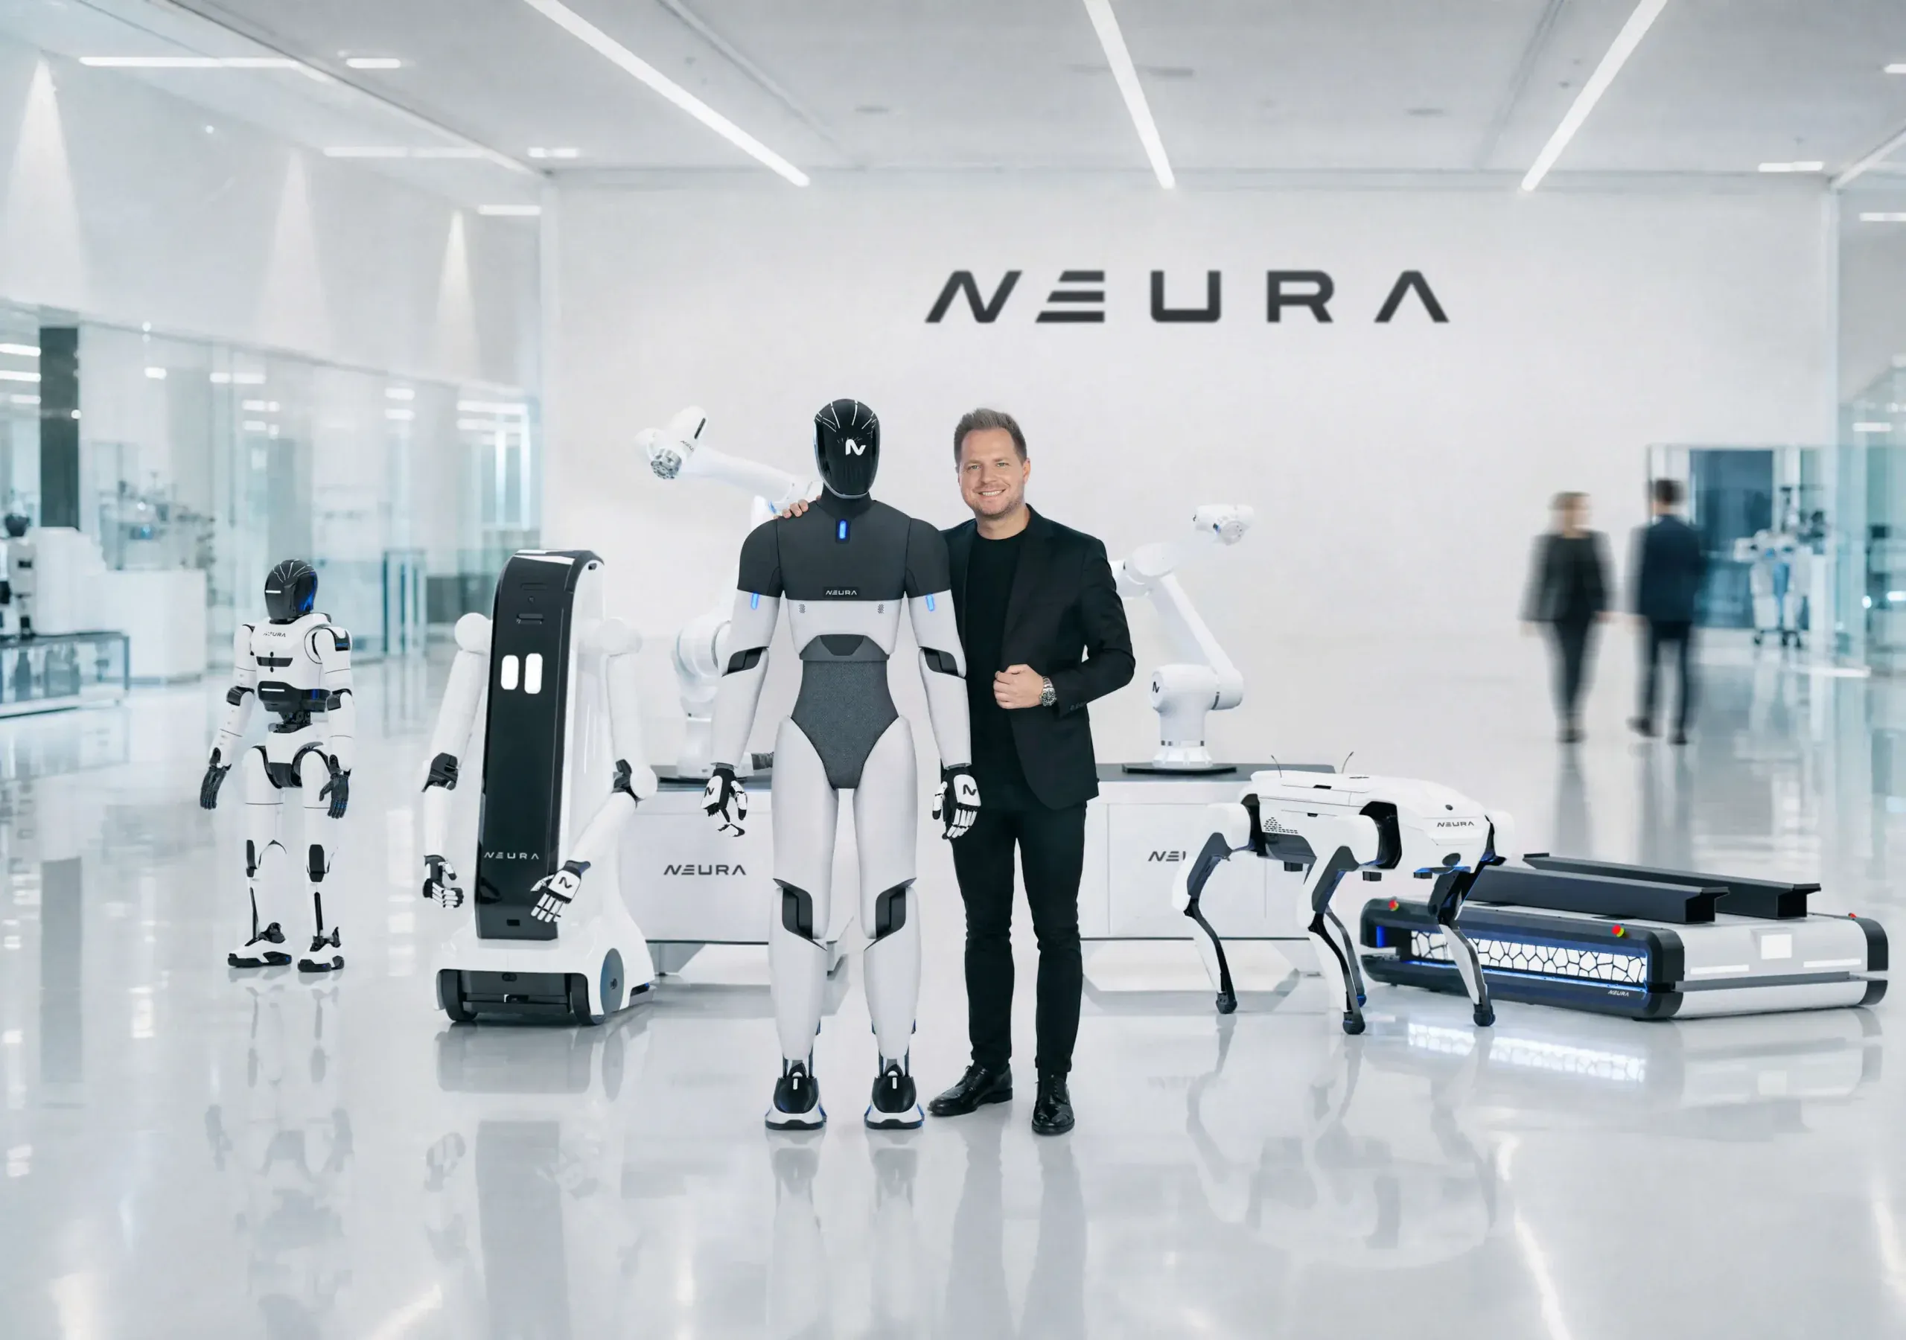
这也是其获得产业资本青睐的重要原因。博世和舍弗勒不仅是投资方，也是潜在产业协同方。舍弗勒此前已宣布与NEURA合作开发并供应人形机器人关键部件，并计划到2035年在其生产线部署数千台人形机器人；博世也与NEURA围绕人形机器人研发、真实运动数据采集和工业化扩展展开合作。
从融资历程看，NEURA的资本路径明显提速。2021年，公司获得一轮风险融资，用于扩充团队并加快研发；2023年7月，NEURA完成5000万欧元融资，投资方来自欧洲资本阵营；2025年1月，公司完成1.2亿欧元B轮融资。彼时，NEURA披露其员工数量已超过300人，并拥有约10亿欧元订单储备。
此次C轮之后，NEURA的目标进一步放大。公司表示，本轮资金将用于加速Neura Robotics在全球范围内部署认知机器人与人形机器人，进一步扩展Neuraverse平台，并推动NEURA Gyms的落地建设，为认知机器人打造大规模真实世界训练环境。同时，资金也将支持该公司扩大制造能力和部署基础设施，并持续研发下一代Physical AI系统。
官网链接：https://neura-robotics.com/

与中国渊源颇深
值得注意的是，这家德国明星机器人公司的成长轨迹，与中国有着不浅的关系。
NEURA的前身可以追溯到大族机器人（现华沿机器人）德国子公司。NEURA官网披露，2019年3月，Han’s Robot Germany在德国斯图加特附近的梅青根成立；2020年11月，公司完成品牌重塑，NEURA Robotics正式诞生，并以德国独立品牌身份与华沿机器人保持紧密合作。
这段历史让NEURA从诞生之初就带有中欧产业协作的底色。一方面，它扎根德国工业体系，强调欧洲本土的机器人技术能力；另一方面，它的早期发展与中国协作机器人企业存在直接关联。
这种中国关联并未停留在历史层面。2025年10月，NEURA Robotics宣布在杭州设立新据点“纽鼐机器人”及其协作中心 Neura Hub。按照公司说法，杭州NEURA Hub将聚焦数据驱动的机器人训练与合作，并建设其在中国的首个NEURA Gym，用于真实场景下的机器人训练和数据采集。
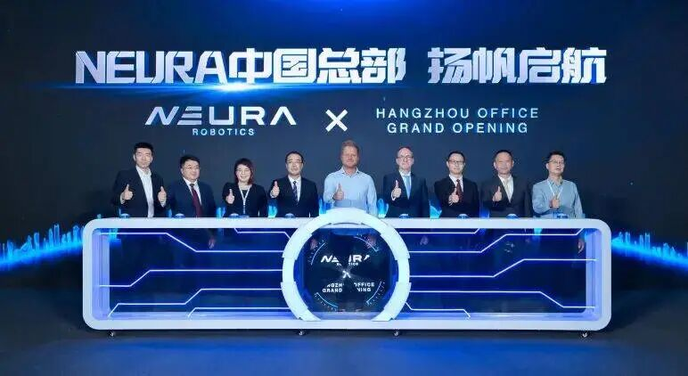
开幕活动中，NEURA还提到将与阿里云等中国及国际企业签署合作协议，围绕物理数据采集、联合创新和规模化部署展开合作。对NEURA来说，中国既是全球最大机器人产业链和应用市场之一，也是其补齐数据、场景和生态的重要一站。
David Reger在杭州活动中表示，如果想赢得人形机器人和认知机器人竞赛，就需要与最大的中国玩家合作。这句话也折射出欧洲机器人公司的现实选择：即便要强调欧洲技术自主，也很难绕开中国在供应链、应用场景、产业伙伴和数据资源上的重要性。

核心产品与技术
NEURA 的路径：做整机（人形机器人 4NE-1）、做平台（Neuraverse，让不同机器人通过统一操作系统互学）、做数据基础设施（NEURA Gyms 机器人训练场）、做开放生态——全栈。
4NE1号称是欧洲首款可实现量产的认知型人形机器人，搭载NEURA自主研发的AURA AI系统，具备360°感知等能力，能够实时感知、学习和互动。该机器人高1.8米，重80公斤，有效载荷为15公斤，最高速度为5公里/小时。
Neuraverse是Neura Robotics的核心技术底座，该系统深度整合机器人硬件、多模态传感器、边缘计算、AI大模型，打造统一的分布式智能网络。Neura Robotics称，Neuraverse要打破机器人孤岛，把不同机器人产生的经验和学习结果汇聚到共享平台中，当一台机器人掌握某项任务后，这种能力可以被其他机器人复用。
Neura Gym是全球首个面向认知机器人和物理人工智能的真实训练环境，依托真实物理场景、交互任务，其能够让机器人进行能力训练，从而缩小仿真与现实的差距。
- Physical AI 的核心：让机器人从单机走向网络
NEURA 所说的 Physical AI，并不只是“把大模型装进机器人”。它更像是在做机器人时代的操作系统和数据网络。按照官网介绍，Neuraverse 要让认知机器人持续学习、协作，并共享技能。换句话说，机器人不再是一台台孤立设备，而是同一个智能网络里的节点。
这条路有点像移动互联网早期的平台化逻辑：硬件当然重要，但真正的护城河来自设备规模、开发者生态、应用分发、数据闭环和持续更新。不同的是，机器人比手机复杂得多。手机主要处理数字世界的信息，机器人则要在真实环境里看见、听见、触碰、避障、规划动作，并承担安全责任。
这也是 NEURA 反复强调“全栈”的原因。Physical AI 的链条很长，任何一个环节短板都可能拖垮落地：
- 感知：视觉、声音、触觉、力觉和环境理解。
- 认知：任务理解、路径规划、工具使用和多模态推理。
- 控制：低时延运动控制、碰撞检测和功能安全。
- 数据：真实场景采集、仿真合成、标注、回放和评测。
- 部署：机器人舰队管理、技能更新、版本控制、合规和运维。
如果这些能力分散在不同供应商手里，早期研发也许能跑得快，但到了规模化部署阶段，延迟、安全、数据格式、软件更新和责任边界都会变成问题。NEURA 的平台化路线，本质上就是试图把这些复杂问题放进同一套架构里解决。
- 机器人本体：4NE1 是产品，也是数据入口
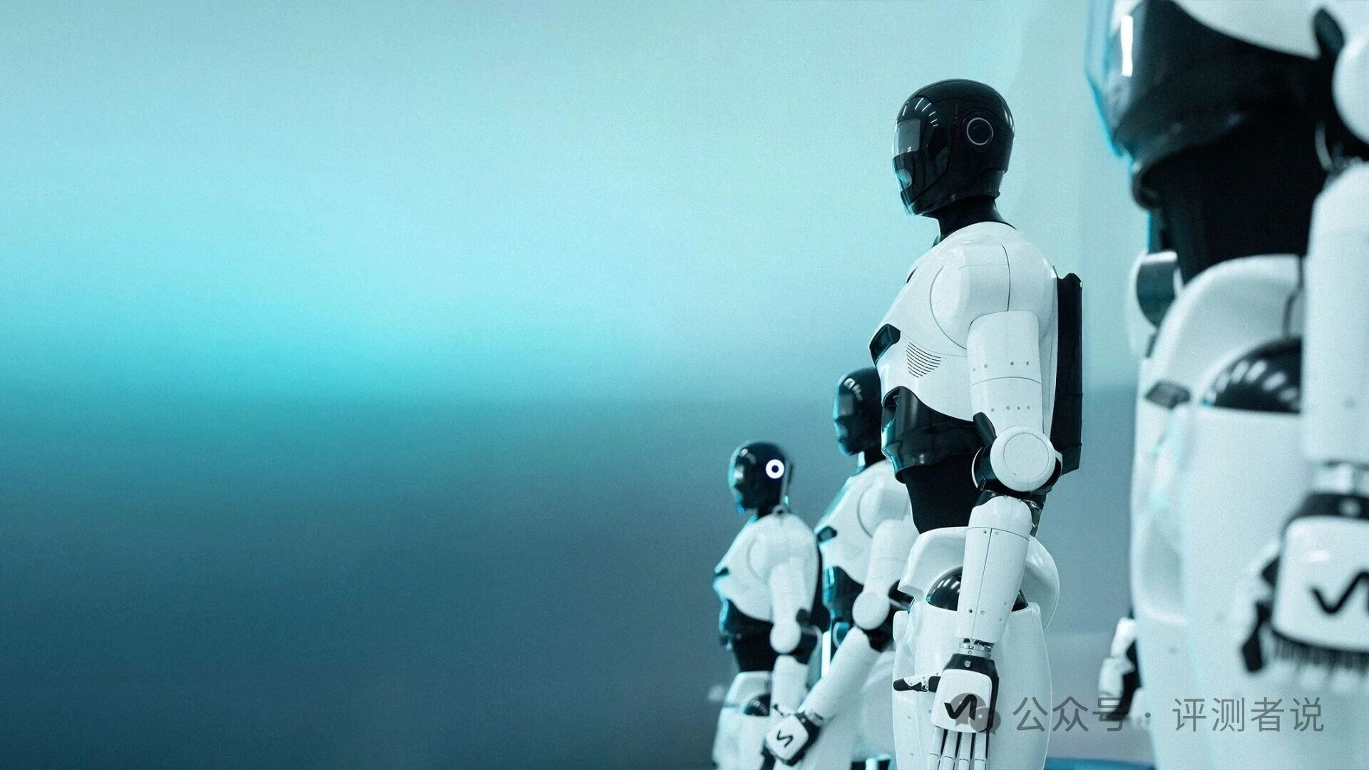
NEURA 的产品并不只有人形机器人。它还有协作机器人 LARA、认知机器人 MAiRA、移动平台 MAV、服务和家用方向的 MiPA 等。C 轮融资的传播焦点当然是 4NE1，但技术价值并不只在“人形”两个字上。
人形机器人的好处，是可以直接进入为人类设计的空间：工位、仓库、工具、门把手、货架、厨房、医院走廊。这意味着客户不一定要为了机器人大规模改造环境。但它的难点也正来自这里：手、臂、腿、视觉、平衡、接触、抓取和任务规划必须协同工作。相比机械臂，人形机器人更吸引眼球，也更容易暴露工程短板。
从技术角度看，机器人本体至少承担三种角色：
- 数据采集器，负责在真实场景中收集视觉、力、触觉、位姿、任务轨迹和失败案例。
- 推理终端，很多感知、规划和控制动作必须在本地完成，不能全靠云端。
- 规模载体，一旦某项技能可迁移，机器人数量越多，数据飞轮就越强。
因此，4NE1 负责打开市场想象力，MAiRA、LARA、MAV 等产品则更贴近现有工业和物流需求。NEURA 真正的商业化，很可能先从更可控的工厂、仓库和服务场景切入，而不是一上来就进入“家庭万能机器人”阶段。
- 训练瓶颈：机器人没有现成的互联网语料库
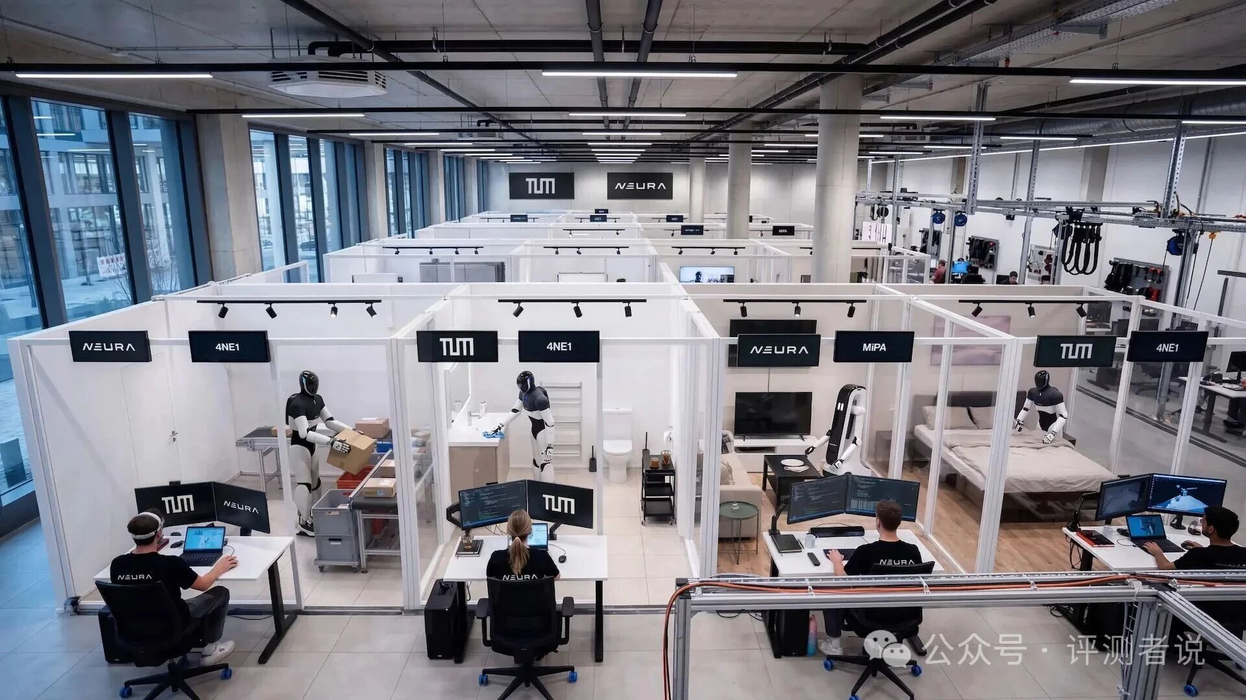
大模型之所以能快速进步，很大程度上是因为互联网上有海量文本、代码、图片和视频。机器人没有这样现成的数据金矿。网上的视频很多，但大多数没有力、触觉、关节状态、末端执行器轨迹、失败原因和安全边界。偏偏这些信息，才是让机器真正“会干活”的关键。
NEURA 的解法是 NEURA Gyms 和 TUM RoboGym。根据官方信息，NEURA 与慕尼黑工业大学 MIRMI 正在慕尼黑机场的 TUM Convergence Center 建设 TUM RoboGym。项目启动面积为 2,300 平方米，计划从 2026 年中开始让一支人形机器人队伍在真实条件下训练。项目初始投资约 1,700 万欧元，其中 NEURA 投入约 1,100 万欧元，训练数据会进入 Neuraverse。
这类训练场的价值，在于建立一个完整闭环：
- 人类示范：用动作捕捉、传感服或工位数据记录真实操作。
- 真实练习：让机器人在真实物体、真实工装和真实约束下反复试错。
- 仿真放大：把真实数据转化为可复现、可扰动、可大规模训练的仿真任务。
- 失败回流：把碰撞、抓取失败、边界条件和安全事件重新纳入训练。
- 技能分发：一旦某项任务被学会，就通过平台推送给更多机器人。
这和“训练一个无所不能的人形大模型”不是一回事。NEURA 更现实的路线，是先积累任务级、场景级技能库：装配、搬运、按压、检测、上下料等任务先跑通，再迁移到相近机器人和相近场景。短期看，这比追求完全开放世界智能更可落地。
- 算力与部署：NVIDIA、AWS、Qualcomm 各补一块拼图
Physical AI 需要同时解决三类算力问题：大规模训练、仿真验证和端侧实时控制。这三件事对硬件和软件的要求完全不同，所以 NVIDIA、Amazon/AWS 和 Qualcomm 同时出现在 NEURA 的融资和合作网络里，并不意外。
NVIDIA 主要补的是训练和仿真底座。NEURA 与 NVIDIA 的合作稿提到，训练中心将使用 NVIDIA 加速计算和 Isaac 机器人平台，把虚拟训练与真实场景训练结合起来。对机器人公司来说，仿真不是锦上添花，而是控制试错成本和安全风险的基本工具。每一次真实世界里的摔倒、碰撞、抓取失败，都可能意味着硬件损耗、停机和安全责任，能在仿真里先筛掉的策略越多，落地成本就越低。
AWS 补的是云端基础设施和训练管线。官方合作稿写明，AWS 将成为 NEURA 的主要云服务提供商，承载 Neuraverse，用于 Physical AI 训练、实时数据处理和机器人舰队的共享智能。NEURA Gym 也会与 Amazon SageMaker 等服务整合，把真实传感数据和高保真仿真接入训练流程。更关键的是，Amazon 还将探索在部分履约中心使用 NEURA 机器人技术，这意味着它可能提供真实物流场景，而不仅仅是云资源。
Qualcomm 负责的是端侧“脑与神经系统”。NEURA 与 Qualcomm 的合作重点，是 Brain + Nervous System 参考架构：高层认知负责感知、推理和规划，低时延实时控制负责安全运动和执行。Qualcomm 的 Dragonwing Robotics 处理器、端侧 AI、连接能力和软件栈，将与 NEURA 的硬件和 embodied AI 软件结合。
这也说明，Physical AI 不可能是纯云 AI。机器人要在本体上完成大量即时决策，尤其是安全相关动作。云端可以训练、仿真、分发技能，也可以做舰队级学习；但抓取、避障、急停、力控和人机协作，必须在本地具备实时性和确定性。
- 最终判断：NEURA 要证明的是闭环
NEURA 不是简单的"欧洲版 Figure"。Figure、Tesla、Agility、Unitree等公司都在推进人形或通用机器人，但 NEURA 的特点在于，它试图借助欧洲工业体系做一套全栈平台:
机器人本体,Neuraverse,NEURA Gyms,NVIDIA/AWS/Qualcomm 技术层,Bosch/Schaeffler工业层。
Physical AI 一旦进入规模化阶段，竞争壁垒就不会只来自单台机器人的性能，而会转向系统级闭环：谁拥有真实任务数据，谁能更快训练技能，谁能稳定量产，谁能把技能部署到更多场景，谁就更可能成为机器人时代的平台公司。

